
МИНИСТЕРСТВО НАУКИ И ВЫСШЕГО ОБРАЗОВАНИЯ РОССИЙСКОЙ ФЕДЕРАЦИИ
ФЕДЕРАЛЬНОЕ ГОСУДАРСТВЕННОЕ БЮДЖЕТНОЕ ОБРАЗОВАТЕЛЬНОЕ УЧРЕЖДЕНИЕ ВЫСШЕГО ОБРАЗОВАНИЯ
«ДОНСКОЙ ГОСУДАРСТВЕННЫЙ ТЕХНИЧЕСКИЙ УНИВЕРСИТЕТ»
(ДГТУ)
Колледж экономики, управления и права

Директор колледжа ______________ ____________
^{(подпись)}
«___» ____________ 2026 г.

ДИПЛОМНЫЙ ПРОЕКТ
Тема: «РАЗРАБОТКА ИНФОРМАЦИОННОЙ СИСТЕМЫ ПО УЧЕТУ СКЛАДСКИХ ЗАПАСОВ НА ПРИМЕРЕ ДЕЯТЕЛЬНОСТИ ООО «ТЕЛЕКОМ БЕЗ ГРАНИЦ»

Специальность 09.02.07 Информационные системы и программирование

Обозначение дипломного проекта 09.02.07.580000.000 ДП Группа СИС-41

Обучающийся ____________________ Мыстров Дмитрий Валерьевич
^{(подпись, дата)}

Руководитель ДП ___________________ преподаватель, С.П. Мантуленко
^{(подпись, дата)}
Консультанты по разделам:
Экономическое обоснование ___________________ преподаватель, И.И. Филиппова
^{(подпись, дата)}
Безопасность и экологичность ___________________ преподаватель, Е.Г. Гоголь
^{(подпись, дата)}
Нормоконтроль ___________________ преподаватель, Т.Е. Шепелева
^{(подпись, дата)}

Ростов-на-Дону
2026

МИНИСТЕРСТВО НАУКИ И ВЫСШЕГО ОБРАЗОВАНИЯ РОССИЙСКОЙ ФЕДЕРАЦИИ
ФЕДЕРАЛЬНОЕ ГОСУДАРСТВЕННОЕ БЮДЖЕТНОЕ ОБРАЗОВАТЕЛЬНОЕ УЧРЕЖДЕНИЕ ВЫСШЕГО ОБРАЗОВАНИЯ
«ДОНСКОЙ ГОСУДАРСТВЕННЫЙ ТЕХНИЧЕСКИЙ УНИВЕРСИТЕТ»
(ДГТУ)
Колледж экономики, управления и права

Заместитель директора по УВР
______________ Т.Е. Шепелева
^{(подпись)}
«06» апреля 2026 г.
ЗАДАНИЕ
на выполнение дипломного проекта

Тема: «РАЗРАБОТКА ИНФОРМАЦИОННОЙ СИСТЕМЫ ПО УЧЕТУ СКЛАДСКИХ ЗАПАСОВ НА ПРИМЕРЕ ДЕЯТЕЛЬНОСТИ ООО «ТЕЛЕКОМ БЕЗ ГРАНИЦ»
Обучающийся Дмитрий Валерьевич Мыстров

Обозначение дипломного проекта 09.02.07.580000.000 ДП Группа СИС-41

Тема утверждена приказом по ДГТУ от «__» _______________ 2024 г. №_________________

Срок представления ДП к защите «13» июня 2026 г.

Исходные данные для выполнения дипломного проекта:
Описание деятельности ООО «Телеком без границ», сведения об организации складского учета, данные о товарах, поставщиках, складах, поступлениях, отгрузках и остатках. Материалы для экономического обоснования разработки информационной системы.
Содержание дипломного проекта
Введение:
Актуальность темы, цель, задачи, предмет, объект исследования.
Разделы основной части:
1 Анализ и обоснование необходимости разработки информационной системы складского учета
1.1 Характеристика деятельности ООО «Телеком без границ»
1.2 Анализ существующей организации складского учета на предприятии
1.3 Выявление проблем учета товаров, поставок, отгрузок и складских остатков
1.4 Обоснование необходимости разработки настольного приложения для складского учета
2 Разработка настольной информационной системы складского учета
2.1 Выбор среды разработки, языка программирования и программных средств
2.2 Проектирование архитектуры приложения
2.3 Проектирование логической и физической структуры базы данных
2.4 Разработка основных модулей системы
2.5 Реализация алгоритмов складских операций
2.6 Разработка пользовательского интерфейса приложения
2.7 Реализация авторизации, разграничения прав доступа и экспорта отчетов
2.8 Тестирование разработанного приложения
3 Экономическое обоснование проекта
3.1 Расчет затрат
3.2 Расчет экономического эффекта от внедрения
4 Безопасность и экологичность проекта
Заключение:
Выводы, анализ результатов дипломного проектирования
Перечень графического материала:
- Схемы, диаграммы и скриншоты интерфейса
- Таблицы
Председатель цикловой
комиссии ___________________ преподаватель, С.В. Шинакова
06.04.2025
^{(подпись, дата)}
Руководитель ДП ___________________ преподаватель, С.П. Мантуленко
06.04.2025
^{(подпись, дата)}
Задание принял к исполнению ___________________ Д.В Мыстров
06.04.202
^{(подпись, дата)}
СОДЕРЖАНИЕ
1 АНАЛИЗ И ОБОСНОВАНИЕ НЕОБХОДИМОСТИ РАЗРАБОТКИ ИНФОРМАЦИОННОЙ СИСТЕМЫ СКЛАДСКОГО УЧЕТА 8
1.1 Характеристика деятельности ООО «Телеком без границ» 8
1.2 Анализ существующей организации складского учета на предприятии 10
1.3 Выявление проблем учета товаров, поставок, отгрузок и складских остатков 12
1.4 Обоснование необходимости разработки настольного приложения для складского учета 13
2 РАЗРАБОТКА НАСТОЛЬНОЙ ИНФОРМАЦИОННОЙ СИСТЕМЫ СКЛАДСКОГО УЧЕТА 16
2.1 Выбор среды разработки, языка программирования и программных средств 16
2.2 Проектирование архитектуры приложения 18
2.3 Проектирование логической и физической структуры базы данных 23
2.4 Разработка основных модулей системы 26
2.5 Реализация алгоритмов складских операций 28
2.6 Разработка пользовательского интерфейса приложения 31
2.7 Реализация авторизации, разграничения прав доступа и экспорта отчетов 35
2.8 Тестирование разработанного приложения 37
3 ЭКОНОМИЧЕСКОЕ ОБОСНОВАНИЕ ПРОЕКТА 41
3.1 Расчет затрат 41
3.2 Расчет экономического эффекта от внедрения 43
4 БЕЗОПАСНОСТЬ И ЭКОЛОГИЧНОСТЬ ПРОЕКТА 46
4.1 Оценка опасных и вредных производственных факторов 46
4.2 Организация рабочего места пользователя и разработчика 48
4.3 Электробезопасность, пожарная безопасность и информационная безопасность 50
4.4 Охрана окружающей среды при эксплуатации программного продукта 51
ЗАКЛЮЧЕНИЕ 53
ПЕРЕЧЕНЬ ИСПОЛЬЗОВАННЫХ ИНФОРМАЦИОННЫХ РЕСУРСОВ 55
ПРИЛОЖЕНИЕ А ТЕХНИЧЕСКОЕ ЗАДАНИЕ 58
ПРИЛОЖЕНИЕ Б ФРАГМЕНТЫ ЛИСТИНГА ПРОГРАММЫ 70

ВВЕДЕНИЕ

В современных организациях складской учет является одной из ключевых частей управленческой деятельности. Для предприятий, работающих в сфере телекоммуникационных услуг и технического сопровождения, особенно важно контролировать наличие оборудования, кабельной продукции, комплектующих, запасных частей и расходных материалов. Ошибки в учете приводят к задержке выполнения заявок, повторной закупке уже имеющихся материалов, потере сведений о движении товара и снижению качества обслуживания клиентов.
Актуальность темы дипломного проекта обусловлена необходимостью автоматизации процессов учета товаров, поставок, отгрузок, межскладских перемещений и текущих остатков. Использование разрозненных таблиц или бумажных журналов не обеспечивает надежной истории операций, не позволяет оперативно контролировать минимальные остатки и усложняет подготовку отчетности.
Для достижения поставленной цели необходимо решить следующие задачи:
– проанализировать предметную область и определить основные складские бизнес-процессы предприятия;
– сформулировать функциональные и нефункциональные требования к информационной системе;
– выбрать программные средства разработки и обосновать их применение;
– спроектировать архитектуру приложения и структуру базы данных;
– реализовать основные модули системы: авторизацию, учет товаров, складов, поставщиков, поставок, отгрузок, остатков и перемещений;
– разработать пользовательский интерфейс и механизмы формирования отчетов;
– выполнить экономическое обоснование проекта;
– рассмотреть вопросы безопасности и экологичности при эксплуатации программного продукта.
Объектом исследования являются процессы складского учета в организации, использующей материальные ресурсы для выполнения телекоммуникационных работ. Предметом исследования являются методы и программные средства автоматизации учета товаров, операций движения и формирования отчетности.
Практическая значимость проекта заключается в создании прикладного программного продукта, который может использоваться сотрудниками склада, менеджерами и администратором предприятия для ведения единой базы данных складских операций.
Особенность предметной области заключается в том, что складские операции обладают двойственной природой: с одной стороны, они являются хозяйственными действиями, связанными с поступлением, списанием и перемещением материальных ценностей; с другой стороны, они образуют информационные события, которые должны быть зафиксированы в базе данных без потери связей между товаром, складом, поставщиком, ответственным лицом и документом-основанием. Поэтому разработка информационной системы складского учета требует не только создания удобного интерфейса, но и проектирования устойчивой модели данных, механизмов проверки корректности операций и средств последующего анализа накопленной информации.
В качестве результата дипломного проекта рассматривается завершенный прикладной программный продукт, предназначенный для эксплуатации на рабочих местах сотрудников предприятия. Система должна обеспечить единое информационное пространство складского учета, исключить произвольное изменение остатков без отражения операции движения, повысить прозрачность учета материальных ценностей и обеспечить подготовку отчетности в электронном виде. Таким образом, проект имеет прикладную направленность и одновременно демонстрирует комплексное применение технологий разработки настольных информационных систем.
Научная составляющая работы проявляется в формализации складских процессов и переводе хозяйственных операций в модель данных и алгоритмов. Практическая составляющая выражается в создании приложения, которое может быть использовано пользователями без обращения к исходному коду. Следовательно, дипломный проект объединяет исследовательский, проектный и прикладной аспекты подготовки специалиста по информационным системам и программированию.

1 АНАЛИЗ И ОБОСНОВАНИЕ НЕОБХОДИМОСТИ РАЗРАБОТКИ ИНФОРМАЦИОННОЙ СИСТЕМЫ СКЛАДСКОГО УЧЕТА

1.1 Характеристика деятельности ООО «Телеком без границ»

ООО «Телеком без границ» рассматривается в дипломном проекте как предприятие, деятельность которого связана с оказанием телекоммуникационных услуг, техническим сопровождением и эксплуатацией оборудования связи. В рамках такой деятельности организация использует широкий перечень материальных ресурсов: сетевое оборудование, кабельную продукцию, комплектующие, инструменты, запасные части и расходные материалы.
Материальные ценности поступают от поставщиков, размещаются на складах, выдаются сотрудникам для выполнения работ и могут перемещаться между местами хранения. Для правильной организации деятельности требуется контролировать не только общее количество товаров, но и принадлежность остатков конкретному складу, дату операции, ответственного сотрудника, поставщика, получателя и документ-основание.
В деятельности предприятия участвуют несколько категорий пользователей. Администратор сопровождает учетные записи и основные справочники, менеджер контролирует закупки, поставщиков и движение запасов, сотрудник склада оформляет поступления, отгрузки и перемещения.
Таблица 1 – Основные сведения о предметной области
Показатель | Содержание
Организация | ООО «Телеком без границ»
Направление деятельности | Телекоммуникационные услуги и техническое сопровождение
Материальные ресурсы | Оборудование, комплектующие, кабельная продукция, запасные части, расходные материалы
Основная учетная задача | Контроль поступлений, отгрузок, перемещений и остатков по складам
Пользователи системы | Администратор, менеджер, сотрудник склада

Складская подсистема такого предприятия выполняет не только функцию физического хранения, но и функцию информационного контроля. Она должна отвечать на вопросы о том, какие ресурсы имеются в наличии, где они размещены, когда поступили, каким поставщиком были переданы, кому выданы и по какому документу списаны. Для управленческого персонала важны агрегированные показатели: динамика поступлений, частота отгрузок, наличие дефицитных позиций, структура запасов по складам и потребность в закупке.
Таким образом, предметная область характеризуется большим количеством взаимозависимых сущностей и операций. Для ее качественного описания недостаточно хранить перечень товаров; требуется отражать склад, поставщика, ответственного сотрудника, дату, количество, документ-основание и текущее состояние остатка. Эти особенности определяют необходимость применения реляционной базы данных и специализированного прикладного интерфейса.
С точки зрения информационных потоков предприятие взаимодействует с поставщиками, внутренними исполнителями, складскими работниками и управленческим персоналом. Поставщик формирует источник поступления, склад фиксирует факт приемки и размещения, исполнитель получает материальные ресурсы для выполнения работ, а менеджер анализирует состояние запасов. В информационной системе эти потоки должны быть представлены через справочники, документы движения и аналитические отчеты.

1.2 Анализ существующей организации складского учета на предприятии

При традиционной организации учета сведения о товарах часто хранятся в отдельных электронных таблицах или журналах. Такой подход может быть достаточен при малом количестве операций, однако при росте номенклатуры и количества складов возникают проблемы согласованности данных.
Особую сложность вызывает учет операций, связанных с несколькими объектами одновременно. Поступление товара должно отражать связь между товаром, поставщиком, складом и ответственным сотрудником. Отгрузка должна проверять наличие достаточного остатка, а межскладское перемещение должно одновременно уменьшать количество на складе-источнике и увеличивать количество на складе-получателе.
Отдельной задачей является подготовка отчетов. Если данные хранятся в разных файлах, сотрудник вынужден вручную объединять сведения о товарах, поставщиках, поставках и остатках. Это занимает время и затрудняет получение актуальной информации для управленческих решений.
Таблица 2 – Основные складские процессы
Процесс | Входные данные | Результат
Поставка | Товар, поставщик, склад, количество, дата, документ, ответственный сотрудник | Увеличение остатка и запись приходного документа
Отгрузка | Товар, склад, количество, получатель, дата, документ, ответственный сотрудник | Уменьшение остатка и запись расходного документа
Перемещение | Товар, склад-источник, склад-получатель, количество, дата, примечание | Согласованное изменение остатков двух складов
План закупок | Текущий остаток, минимальный остаток, рекомендуемая партия | Список позиций, требующих пополнения

При традиционном подходе складской учет часто строится вокруг электронных таблиц, которые ведутся разными сотрудниками независимо друг от друга. Такой способ кажется простым, поскольку не требует внедрения отдельной системы, однако он не обеспечивает строгой целостности данных. В таблице можно случайно удалить строку, изменить количество без указания документа, ввести товар под разными наименованиями или сохранить несколько несовпадающих версий одного и того же файла.
Документооборот по складским операциям включает первичные сведения о поставке, отгрузке, получателе, ответственном лице и основании движения. При отсутствии информационной системы эти сведения нередко хранятся фрагментарно: часть данных находится в таблице остатков, часть — в переписке, часть — в бумажном документе. В результате затрудняется восстановление полной цепочки движения материальной ценности от поступления до списания или перемещения.
Дополнительным недостатком ручной модели является отсутствие формализованной истории изменений. Если сотрудник исправил количество в таблице, часто невозможно определить, была ли это корректировка ошибки, фактическое поступление, отгрузка или перемещение. Для складского учета такое различие принципиально, поскольку одно и то же изменение остатка может иметь разные причины и разные документы-основания.

1.3 Выявление проблем учета товаров, поставок, отгрузок и складских остатков

Анализ предметной области позволяет выделить несколько проблем, которые должны быть решены при разработке информационной системы:
– отсутствие единой базы данных, содержащей справочники товаров, складов, поставщиков и пользователей;
– риск несогласованности остатков при ручном изменении данных;
– сложность отслеживания ответственных лиц и документов-оснований по операциям движения товара;
– невозможность оперативно определить товары ниже минимального остатка;
– трудоемкость формирования отчетов по товарам, поставкам, поставщикам, пользователям и остаткам;
– отсутствие централизованного разграничения доступа к операциям системы.
Указанные проблемы отрицательно влияют на скорость обработки информации и качество управленческих решений. Поэтому автоматизация складского учета должна быть направлена не только на хранение справочников, но и на поддержку полного жизненного цикла складской операции: ввод данных, проверка корректности, изменение остатков, отображение в журнале движений и формирование отчетности.
Выявленные проблемы целесообразно рассматривать через показатели качества данных: полноту, актуальность, непротиворечивость, достоверность и доступность. Полнота нарушается, когда в записи отсутствует склад, поставщик или документ-основание. Актуальность снижается, если остатки пересчитываются не сразу после операции, а в конце рабочего дня. Непротиворечивость нарушается при существовании нескольких файлов с разными значениями по одной позиции. Достоверность ухудшается из-за ручного ввода без проверок, а доступность ограничивается зависимостью от конкретного сотрудника или локального файла.
Проблемой является и слабая аналитическая поддержка. Для предприятия важно не только знать текущий остаток, но и понимать, какие позиции наиболее часто участвуют в движении, какие товары требуют пополнения, на каких складах сосредоточены основные запасы и как изменяется объем операций за период. Без автоматизированной обработки такие показатели формируются медленно и потому редко используются в текущем управлении.
Проблемы учета можно также разделить на операционные, аналитические и управленческие. Операционные проблемы возникают непосредственно при вводе и изменении данных: ошибки количества, неверный склад, пропущенный поставщик, отсутствие документа. Аналитические проблемы связаны с невозможностью быстро получить сводные сведения. Управленческие проблемы проявляются в том, что руководитель не может своевременно оценить потребность в закупке или риск дефицита.

1.4 Обоснование необходимости разработки настольного приложения для складского учета

Для решения выявленных проблем выбрана разработка настольной информационной системы. Такой вариант подходит для предприятия, где сотрудники работают на рабочих станциях в локальной сети и используют централизованную базу данных. Настольное приложение удобно распространять в виде исполняемого файла, а база данных PostgreSQL может размещаться на сервере предприятия.
Разработка приложения позволяет учесть специфику предметной области: хранение остатков по складам, регистрацию поступлений и отгрузок, проверку достаточности товара перед списанием, ведение поставщиков, расчет плана закупок и экспорт отчетов. В отличие от универсальных таблиц, специализированная система обеспечивает контроль целостности данных и снижает влияние человеческого фактора.
Выбор настольного приложения обоснован организационными и техническими условиями эксплуатации. Сотрудники склада и менеджеры, как правило, работают с фиксированных рабочих мест, где требуется быстрый доступ к учетным формам, устойчивое взаимодействие с локальной или корпоративной базой данных и возможность запуска приложения без использования браузерной инфраструктуры общего назначения. Настольный формат упрощает контроль рабочей среды и позволяет поставлять пользователю единый исполняемый продукт.
Разработка специализированного приложения позволяет заложить бизнес-правила непосредственно в программную логику. Система может блокировать списание сверх доступного остатка, требовать заполнения обязательных полей, показывать только доступные для роли разделы, автоматически формировать журнал движений и готовить Excel-отчеты. Пользователь в этом случае работает не с абстрактной таблицей, а с предметными формами, соответствующими реальным складским операциям.
Сравнение возможных вариантов автоматизации показывает, что использование готовых универсальных таблиц не обеспечивает необходимого уровня контроля, а внедрение крупной ERP-системы может быть избыточным для рассматриваемого масштаба задачи. Разработка специализированного настольного приложения занимает промежуточное положение: система адаптирована под конкретные процессы предприятия, но не требует чрезмерно сложной инфраструктуры.

2 РАЗРАБОТКА НАСТОЛЬНОЙ ИНФОРМАЦИОННОЙ СИСТЕМЫ СКЛАДСКОГО УЧЕТА

2.1 Выбор среды разработки, языка программирования и программных средств

При выборе программных средств учитывались требования к настольному запуску приложения, удобству разработки интерфейса, надежной работе с базой данных и возможности формирования отчетов. В качестве технологической основы выбран фреймворк Wails, который позволяет создавать настольные приложения с серверной логикой на языке Go и пользовательским интерфейсом на веб-технологиях.
Серверная часть реализована на языке Go. Для взаимодействия с PostgreSQL используются sqlx и драйвер lib/pq. Для логирования применяется zerolog, для экспорта отчетов в Excel — библиотека Excelize. Пользовательский интерфейс разработан на Vue.js, графики строятся с использованием Chart.js и vue-chartjs.
Таблица 3 – Используемые программные средства
Средство | Назначение | Причина выбора
Go 1.24 | Сервисная логика, транзакции, репозитории, экспорт | Производительность, строгая типизация, удобная сборка
Wails 2.11 | Настольная оболочка приложения и связь Go с интерфейсом | Создание desktop-приложения с веб-интерфейсом
Vue.js 3 | Пользовательский интерфейс | Реактивные формы, таблицы и компоненты
PostgreSQL | Хранение данных складского учета | Транзакции, внешние ключи, ограничения целостности
Excelize | Формирование Excel-отчетов | Создание файлов отчетности из Go-приложения
Chart.js | Построение диаграмм и графиков | Наглядное отображение динамики остатков и оборота

Язык Go выбран как основа серверной части благодаря компактной модели разработки, статической типизации, высокой скорости компиляции и развитой стандартной библиотеке. Для дипломного проекта это важно не только с точки зрения производительности, но и с точки зрения читаемости кода: структуры данных, сервисы, репозитории и обработка ошибок описываются явно, что облегчает проверку программной логики и дальнейшее развитие проекта.
Фреймворк Wails позволяет объединить преимущества настольного приложения и современного веб-интерфейса. Серверная логика реализуется на Go, а визуальная часть создается средствами Vue.js. Такой подход исключает необходимость разворачивать отдельный веб-сервер для пользователя, но сохраняет удобство компонентного интерфейса, реактивного обновления данных, таблиц, форм, фильтров и диаграмм.
Выбор PostgreSQL дополнительно обоснован тем, что складские данные имеют выраженную реляционную природу. Товар связан с остатком, остаток связан со складом, поставка связана с товаром и поставщиком, отгрузка связана с товаром, складом и получателем. Реляционная СУБД позволяет выразить эти связи формально и контролировать их не только программным кодом, но и механизмами самой базы данных.
Vue.js выбран для реализации интерфейса, поскольку он хорошо подходит для построения интерактивных форм и таблиц. В складской системе пользователь часто изменяет фильтры, выбирает элементы из списков, открывает формы редактирования и ожидает немедленного обновления данных. Реактивная модель Vue упрощает разработку таких сценариев и делает интерфейс более отзывчивым.

2.2 Проектирование архитектуры приложения

Архитектура приложения построена по принципу разделения ответственности. Пользовательский интерфейс отвечает за отображение данных, ввод параметров операций и вызов методов приложения. Слой Wails связывает интерфейс с методами Go. Сервисный слой содержит бизнес-правила, проверки и транзакционную обработку. Репозитории выполняют SQL-запросы к базе данных PostgreSQL.
Такое разделение упрощает сопровождение системы. Изменение внешнего вида интерфейса не требует переработки SQL-запросов, а изменение структуры хранения данных не должно напрямую затрагивать компоненты отображения. Сервисный слой является центральным местом, где контролируется корректность операций поступления, отгрузки и перемещения.
Таблица 4 – Архитектурные слои приложения
Слой архитектуры | Файлы/модули | Назначение
Пользовательский интерфейс | frontend/src/App.vue, компоненты Vue | Отображение разделов, форм, фильтров, таблиц и графиков
Связующий слой Wails | backend/app/app.go | Методы, доступные интерфейсу приложения
Сервисный слой | backend/internal/service | Проверки, бизнес-правила, транзакции, подготовка данных
Репозитории | backend/internal/repository | SQL-запросы к PostgreSQL
Модели данных | backend/internal/model | Структуры сущностей и DTO
База данных | migrations/001_init_schema.sql | Таблицы, связи, ограничения и индексы

Сервисный слой является центральным элементом архитектуры, поскольку именно в нем сосредоточены бизнес-правила. Например, операции поступления, отгрузки и перемещения не должны рассматриваться как простые вставки строк в таблицы. Каждая такая операция одновременно изменяет журнал движения и текущий остаток, а значит должна выполняться в транзакции. Сервисный слой проверяет входные параметры, инициирует транзакцию, вызывает необходимые SQL-операции и фиксирует результат только при успешном завершении всех этапов.
Репозиторный слой выделен для изоляции работы с PostgreSQL. Такое решение делает код более управляемым: SQL-запросы находятся в специализированных компонентах, а сервисы оперируют предметными сущностями. В дальнейшем это позволит изменять отдельные запросы, оптимизировать выборки или добавлять индексы без переработки интерфейса и общей логики приложения.
С точки зрения надежности архитектура должна предотвращать зависимость критических операций от состояния интерфейса. Даже если пользовательская форма содержит предварительные проверки, окончательное решение о допустимости операции принимает backend. Это принципиально важно, поскольку интерфейс может быть изменен, данные могут поступать из разных точек вызова, а база данных должна оставаться согласованной независимо от внешнего представления.
Архитектура также предусматривает возможность расширения. Добавление нового отчета может быть выполнено через новый метод сервиса и функцию экспорта без перестройки всех модулей. Добавление аналитического показателя для дашборда требует изменения репозитория и модели ответа, но не нарушает работу складских операций. Такая модульность повышает жизнеспособность программного продукта после завершения дипломного проекта.
Границы разрабатываемой информационной системы и основные внешние потоки данных представлены на рисунке 1. Контекстная диаграмма показывает, какие сведения поступают в приложение от участников складского процесса и какие результаты формируются для дальнейшего управленческого использования.
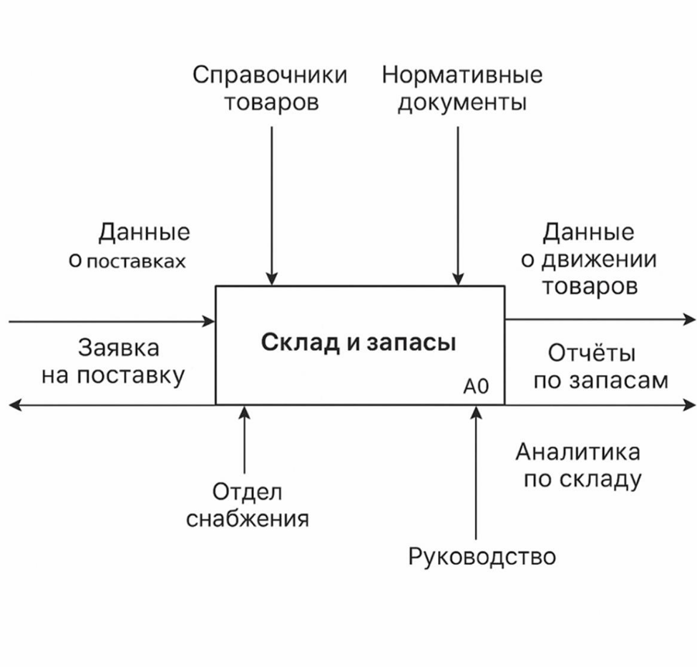
Рисунок 1 – Контекстная диаграмма информационной системы
Движение данных внутри предметной области детализировано на рисунке 2. На диаграмме отражены входные справочники, нормативные документы, заявки на поставку, сведения о движении товаров и выходные отчеты, что связывает архитектурное решение с фактическими складскими процессами.
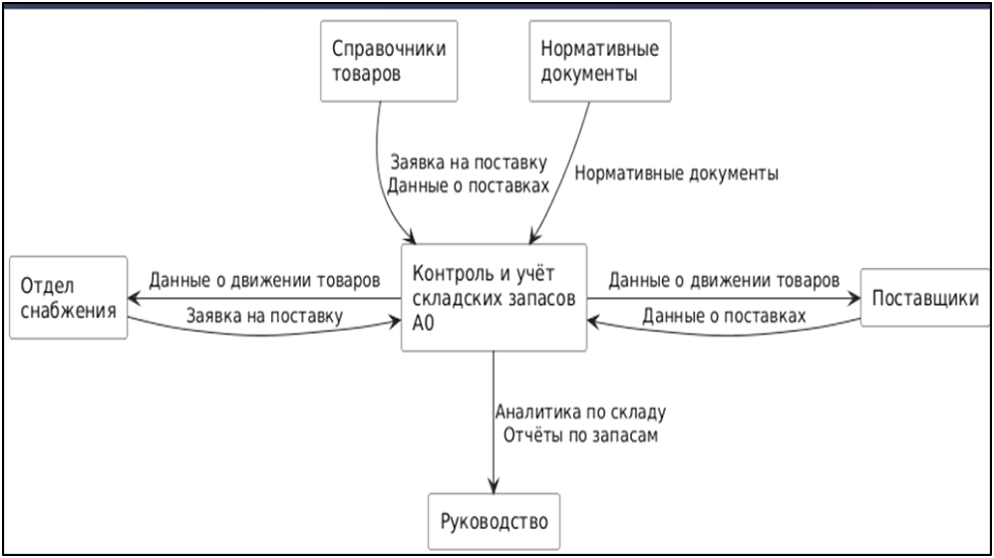
Рисунок 2 – DFD-диаграмма потоков данных

2.3 Проектирование логической и физической структуры базы данных

База данных разработана в PostgreSQL и включает таблицы, отражающие основные сущности предметной области: пользователей, товары, поставщиков, склады, поступления, отгрузки, остатки и межскладские перемещения. Связи между таблицами реализованы внешними ключами, а корректность значений поддерживается ограничениями NOT NULL, UNIQUE и CHECK.
Ключевой особенностью структуры является хранение остатков в разрезе пары «товар — склад». Для этого в таблице stock используется уникальное ограничение на сочетание item_id и warehouse_id. Такой подход позволяет учитывать один и тот же товар на разных складах независимо и корректно отражать перемещения между местами хранения.
Таблица 5 – Состав базы данных
Таблица | Назначение | Основные поля
User | Пользователи системы | user_id, username, password_hash, full_name, role
item | Номенклатура товаров | item_id, sku, name, uom, reorder_level, reorder_qty, price, cost
supplier | Поставщики | supplier_id, name, inn, contact_person, phone, email
warehouse | Склады | warehouse_id, name, location
inbound | Поступления товаров | item_id, supplier_id, quantity, received_at, warehouse_id, document_no
outbound | Отгрузки товаров | item_id, quantity, shipped_at, destination, warehouse_id, document_no
stock | Текущие остатки | item_id, warehouse_id, quantity, last_updated
stock_transfer | Межскладские перемещения | item_id, from_warehouse_id, to_warehouse_id, quantity
Физическая реализация модели в PostgreSQL закрепляет бизнес-ограничения средствами самой СУБД. Поля, обязательные для учета, имеют ограничение NOT NULL; роль пользователя проверяется через CHECK; уникальность логина и артикула обеспечивает невозможность создания неоднозначных записей; таблица остатков содержит уникальное сочетание товара и склада. Последнее ограничение является особенно важным, поскольку один товар может находиться на разных складах, но для каждой пары «товар — склад» должна существовать единственная учетная запись остатка.
Таблицы inbound и outbound выполняют роль журналов операций. Они позволяют восстановить историю поступления и списания товара, связать операцию с датой, складом, документом и ответственным пользователем. Таблица stock, напротив, отражает текущее агрегированное состояние. Такое разделение соответствует учетной логике: журнал хранит события, а остаток хранит результат этих событий. Это позволяет быстро получать актуальное количество товара и одновременно сохранять аналитическую историю.
При проектировании базы данных важно было избежать двух крайностей. Чрезмерно упрощенная модель, в которой все сведения хранятся в одной таблице, привела бы к дублированию и ошибкам. Чрезмерно детализированная модель усложнила бы разработку и работу пользователя. Поэтому структура выбрана как достаточная для решения поставленных задач: она отражает основные сущности и связи, но не перегружает систему второстепенными объектами.
Ограничения целостности выполняют роль встроенных правил предметной области. Например, проверка положительного количества при перемещении предотвращает бессмысленные операции, внешние ключи не позволяют создать движение по несуществующему товару, а уникальность артикула обеспечивает однозначную идентификацию номенклатурной позиции. Такие правила должны находиться не только в интерфейсе, но и в базе данных, потому что именно база является конечным хранилищем информации.
Взаимосвязи таблиц базы данных сведены в даталогическую модель, представленную на рисунке 3. Она показывает первичные и внешние ключи, через которые документы движения связываются со справочниками товаров, складов, поставщиков и пользователей.
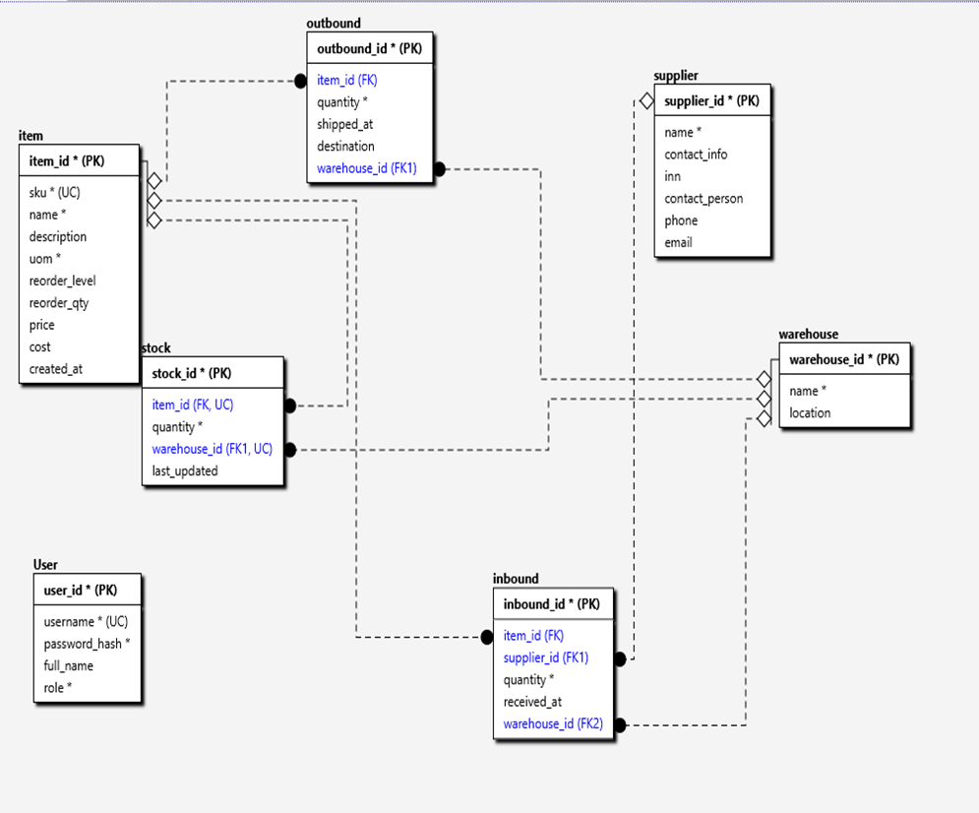
Рисунок 3 – Даталогическая модель базы данных

2.4 Разработка основных модулей системы

Функциональность приложения разделена на несколько пользовательских разделов. После авторизации пользователь видит набор вкладок, соответствующих его роли. Основными разделами являются дашборд, остатки, поставки, отгрузки, товары, склады, поставщики, движения, план закупок и пользователи.
Таблица 6 – Функциональные модули приложения
Модуль | Основные функции
Авторизация | Вход пользователя, проверка пароля, определение роли
Дашборд | Сводные показатели, графики, контроль дефицита, оборот по складам
Остатки | Просмотр остатков по складам, добавление и корректировка при наличии прав
Поставки | Регистрация поступления товара от поставщика на склад
Отгрузки | Списание товара со склада с проверкой доступного остатка
Товары | Создание, редактирование и удаление номенклатуры
Склады | Ведение мест хранения и анализ складских рисков
Поставщики | Ведение контрагентов и контактных данных
План закупок | Расчет позиций ниже минимального остатка и рекомендуемой дозакупки
Пользователи | Управление учетными записями и ролями администратора
Экспорт | Формирование Excel-отчетов по ключевым разделам

Модульная структура приложения сформирована на основе пользовательских сценариев. Модуль авторизации обеспечивает вход в систему и определение роли пользователя. Модуль дашборда предоставляет управленческую сводку по общему количеству остатков, количеству номенклатурных позиций, операциям за месяц и новым товарам. Модули справочников позволяют поддерживать актуальность товаров, складов, поставщиков и пользователей.
Модуль остатков обеспечивает представление текущего состояния запасов в разрезе товара и склада. Для предприятия это один из наиболее часто используемых разделов, поскольку именно по нему принимаются решения о выдаче товара, закупке или перераспределении между складами. Наличие фильтрации и связанных справочных данных делает этот модуль удобным инструментом ежедневного контроля.
Дополнительные модули отчетности и плана закупок повышают прикладную ценность системы. Экспорт в Excel позволяет передавать результаты учета в привычном для предприятия формате, а план закупок ориентирует пользователя на позиции, требующие пополнения. Следовательно, приложение не только фиксирует прошлые операции, но и помогает планировать будущие действия.
Модуль пользователей имеет административное значение. Он позволяет создавать учетные записи, назначать роли и поддерживать актуальность сведений о сотрудниках. Без такого модуля система была бы зависима от ручного вмешательства в базу данных, что недопустимо при эксплуатации прикладного продукта обычными пользователями.
Модуль движений объединяет информацию о разных типах операций и тем самым выполняет функцию журнала. Пользователь может анализировать не только текущее состояние, но и последовательность событий, которые к нему привели. Это особенно важно при разборе расхождений, поиске ошибочной операции или подготовке управленческого отчета.
Распределение пользовательских сценариев между ролями системы представлено на рисунке 4. Диаграмма вариантов использования дополняет описание модулей и показывает, какие функции доступны администратору, менеджеру и сотруднику склада.
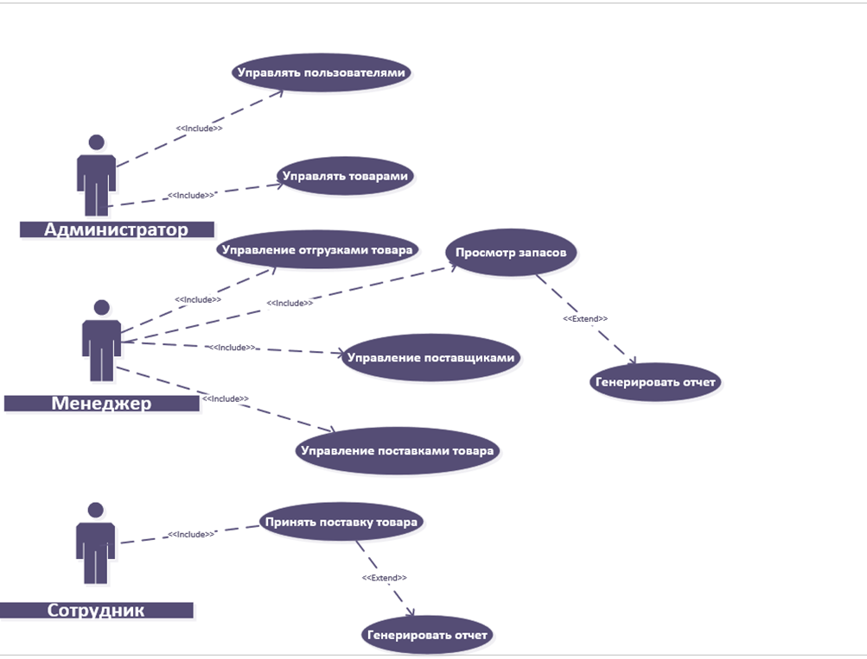
Рисунок 4 – Диаграмма вариантов использования

2.5 Реализация алгоритмов складских операций

Алгоритмы складских операций реализованы таким образом, чтобы изменение остатков было согласовано с записью документа движения. При оформлении поставки пользователь выбирает товар, поставщика, склад, количество, дату и документ-основание. Сервисный слой проверяет корректность данных, сохраняет запись поступления и увеличивает остаток товара на выбранном складе.
При оформлении отгрузки система проверяет наличие достаточного количества товара на складе. Если остатка недостаточно, операция блокируется. При успешной проверке создается запись отгрузки и уменьшается количество в таблице остатков. Межскладское перемещение выполняется как единая операция: система уменьшает остаток на складе-источнике, увеличивает остаток на складе-получателе и сохраняет запись перемещения.
Таблица 7 – Логика изменения складских остатков
Операция | Проверка | Изменение данных
Поступление | Заполнены товар, поставщик, склад, количество и дата | Добавляется запись inbound, увеличивается stock
Отгрузка | Количество не превышает доступный остаток | Добавляется запись outbound, уменьшается stock
Перемещение | Склады различаются, остатка на складе-источнике достаточно | Добавляется stock_transfer, изменяются два остатка
Корректировка остатка | Пользователь имеет права на изменение | Обновляется quantity и last_updated

Вспомогательный алгоритм изменения остатка реализован через функцию, принимающую идентификатор товара, идентификатор склада и величину изменения. Если изменение положительное, система добавляет количество к существующему остатку либо создает новую запись для пары «товар — склад». Если изменение отрицательное, система сначала блокирует соответствующую строку остатка, считывает текущее количество и проверяет достаточность товара. Только после этого выполняется уменьшение остатка.
Использование блокировки строки при списании имеет принципиальное значение для надежности. Если два пользователя одновременно попытаются отгрузить один и тот же товар, система должна исключить ситуацию, при которой оба действия ориентируются на один и тот же исходный остаток. Механизм FOR UPDATE на уровне SQL обеспечивает последовательную обработку критического участка и защищает от возникновения отрицательного остатка при параллельных операциях.
Межскладское перемещение выполняется как транзакция из трех логических шагов: уменьшение остатка на складе-источнике, увеличение остатка на складе-получателе и сохранение записи о перемещении. Если на складе-источнике недостаточно товара, операция не выполняется. Благодаря этому перемещение не может привести к потере данных или несогласованности между двумя складами.
Алгоритм поступления можно представить как последовательность проверок и действий: проверка положительного количества, определение товара, сохранение записи в журнале поставок, увеличение остатка и фиксация транзакции. Если поступление оформляется вместе с созданием новой номенклатурной позиции, система дополнительно проверяет наличие артикула и добавляет товар в справочник до регистрации складского движения.
Алгоритм редактирования операций сложнее, чем первоначальное создание, потому что уже проведенный документ повлиял на остатки. Поэтому система сначала считывает старое состояние записи, затем определяет, как изменение должно отразиться на количестве. Если изменилось только количество, применяется разница. Если изменился товар или склад, старая операция отменяется, а новая применяется заново. Это решение логически корректно и хорошо согласуется с учетной природой операций движения.
Результат выполнения операций движения отображается в отдельном журнале, показанном на рисунке 5. Экран позволяет проследить дату операции, тип движения, товар, склад, количество и ответственное лицо, поэтому он используется для проверки корректности алгоритмов поступления, отгрузки и перемещения.
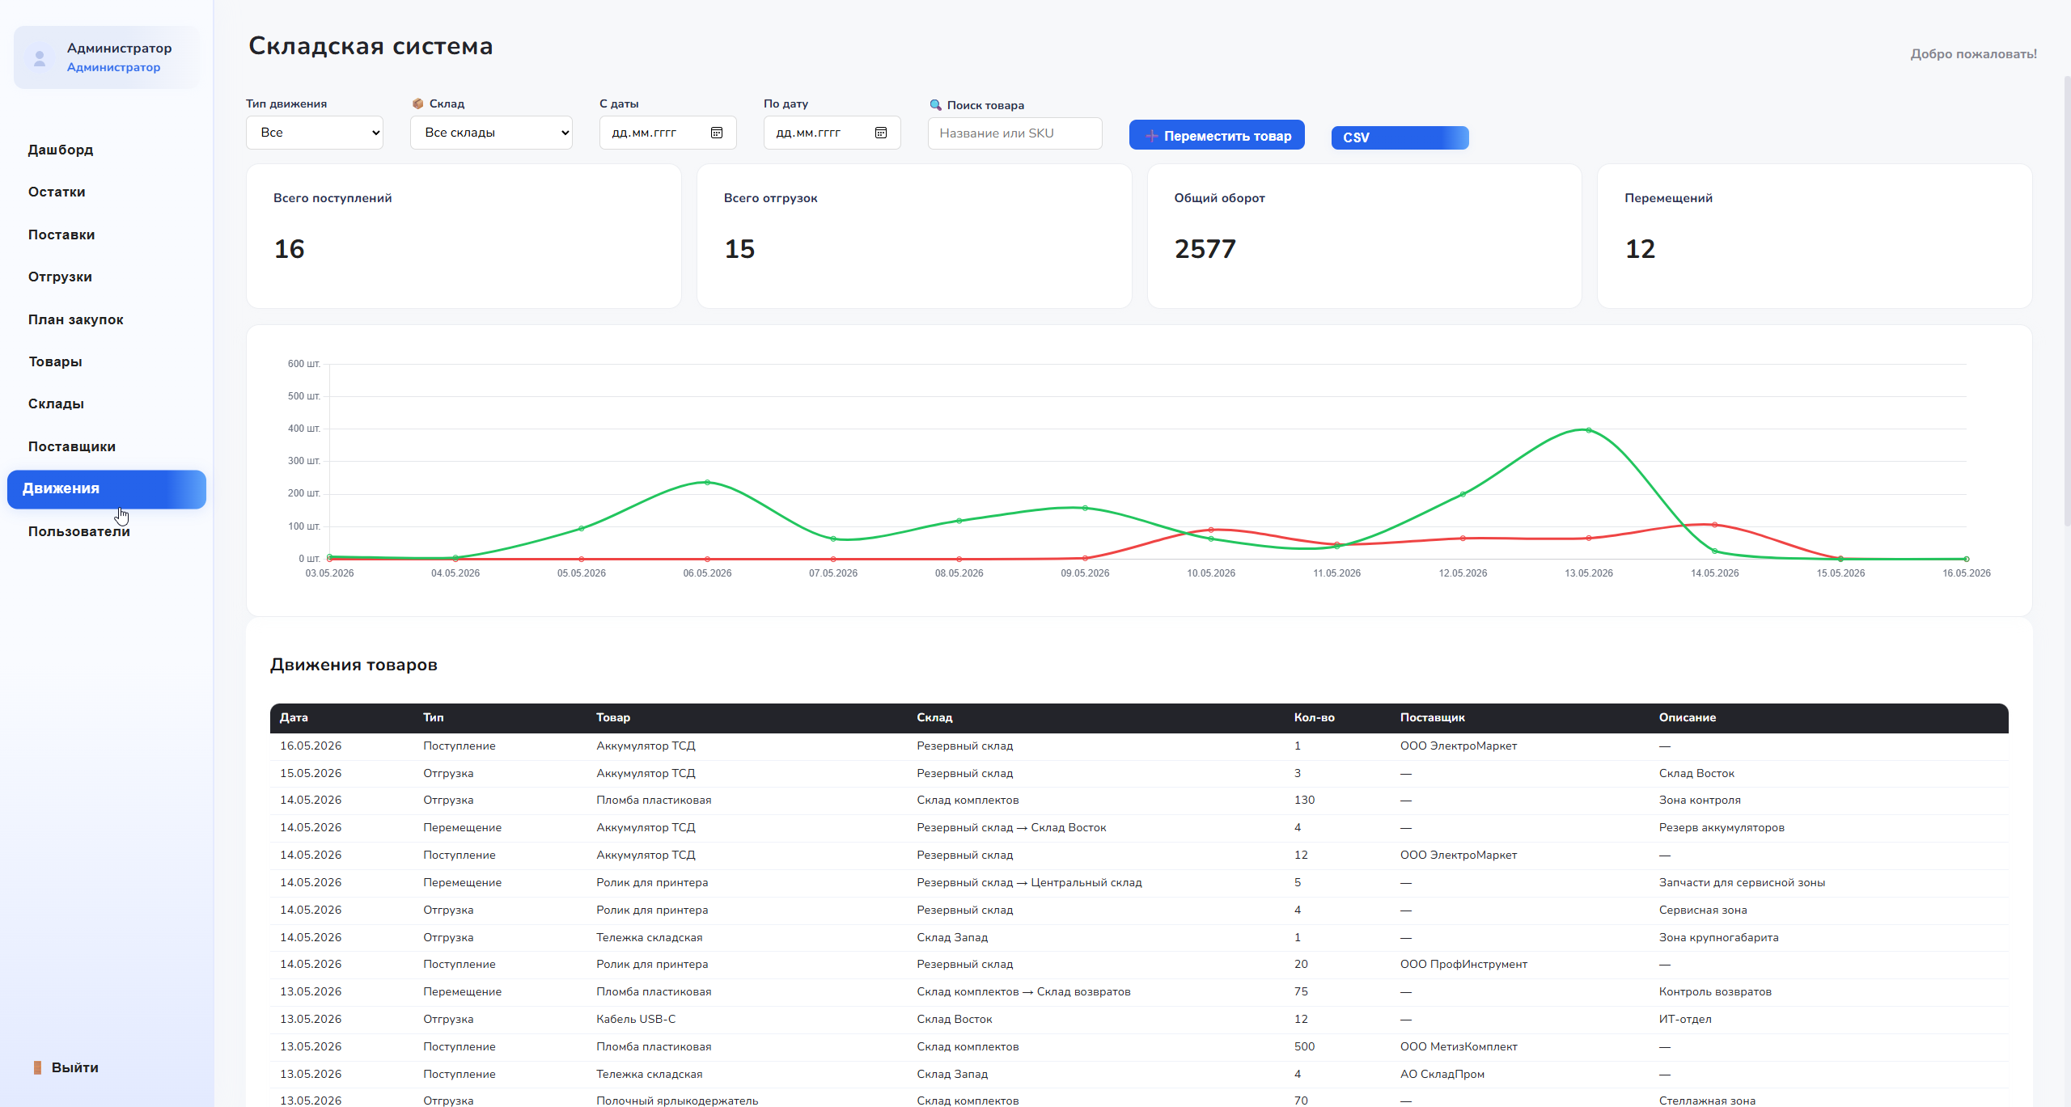
Рисунок 5 – Журнал движения товаров

2.6 Разработка пользовательского интерфейса приложения

Пользовательский интерфейс разработан с учетом регулярной работы сотрудников со складскими операциями. Основная навигация размещена в боковом меню, а рабочая область содержит карточки, фильтры, таблицы, формы добавления и редактирования, графики и кнопки экспорта. Набор доступных разделов зависит от роли пользователя.
Работа пользователя начинается с окна авторизации, показанного на рисунке 6. Через него система получает учетные данные, после чего backend-часть определяет роль пользователя и набор доступных разделов.
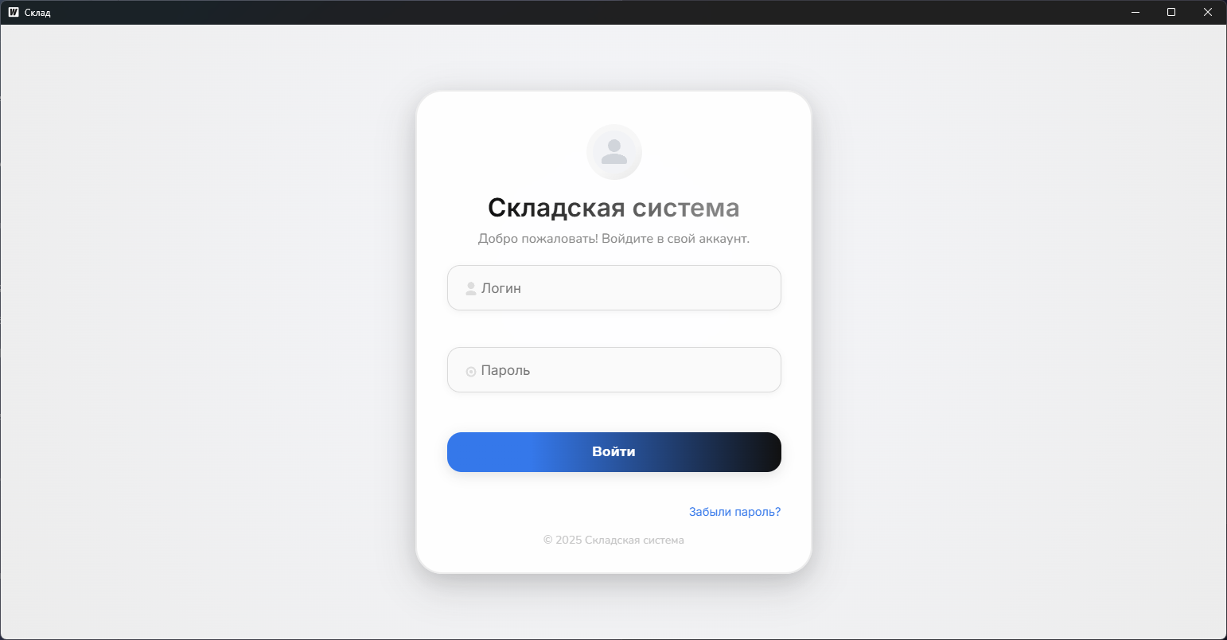
Рисунок 6 – Окно авторизации складской системы
После входа пользователь попадает на дашборд, представленный на рисунке 7. На этом экране собраны ключевые показатели по остаткам, товарам и движению запасов, поэтому он используется как стартовая точка для оперативной оценки состояния склада.
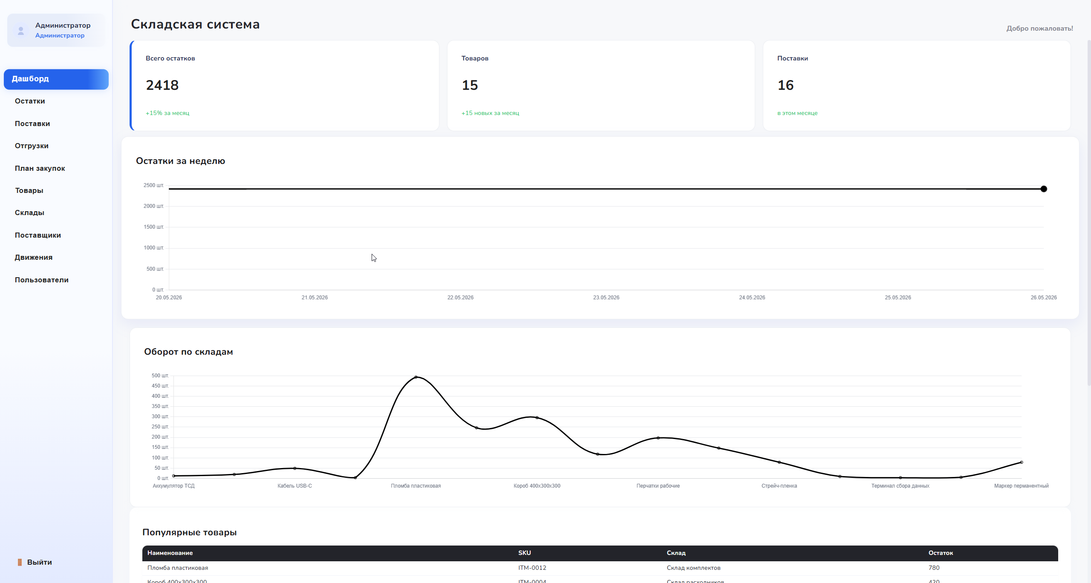
Рисунок 7 – Дашборд складской системы
Операции поступления товара оформляются в разделе поставок, изображенном на рисунке 9. Экран содержит показатели по поставкам, аналитический график, таблицу документов и кнопку добавления новой операции.
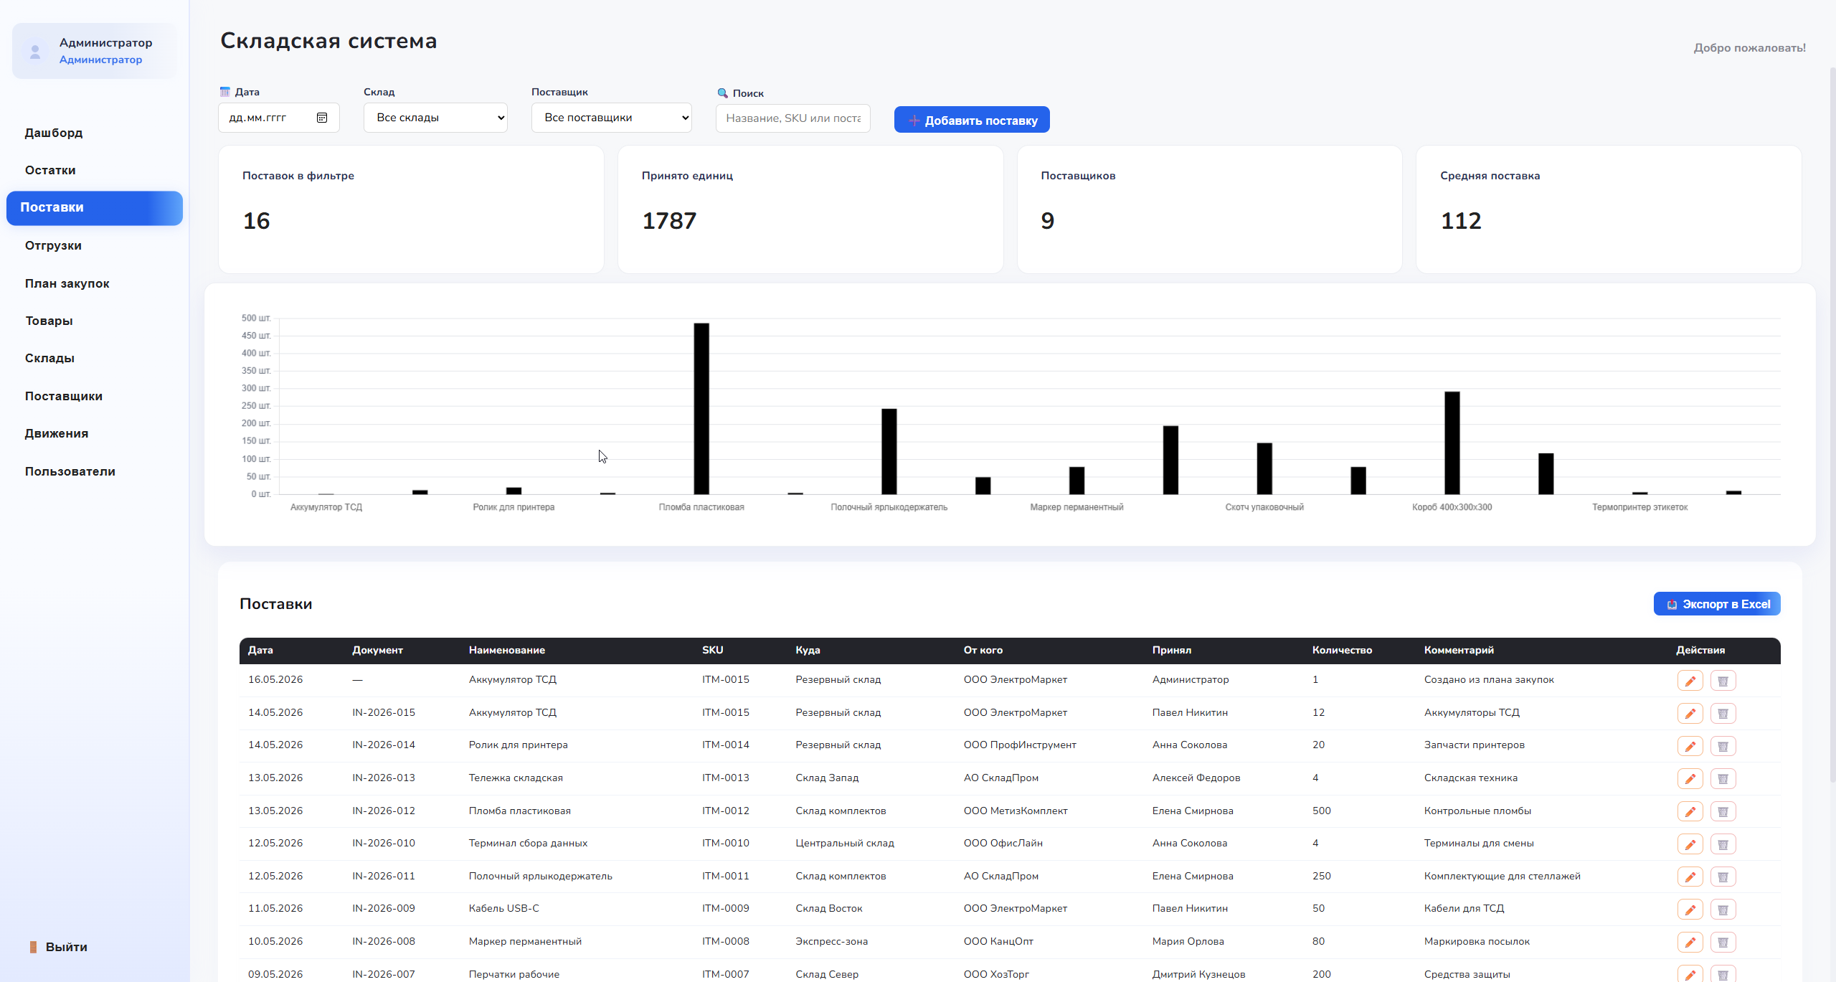
Рисунок 9 – Раздел регистрации поставок
Справочник номенклатуры расположен в разделе товаров, показанном на рисунке 11. Здесь пользователь видит артикул, единицу измерения, описание, цену, себестоимость и действия редактирования.
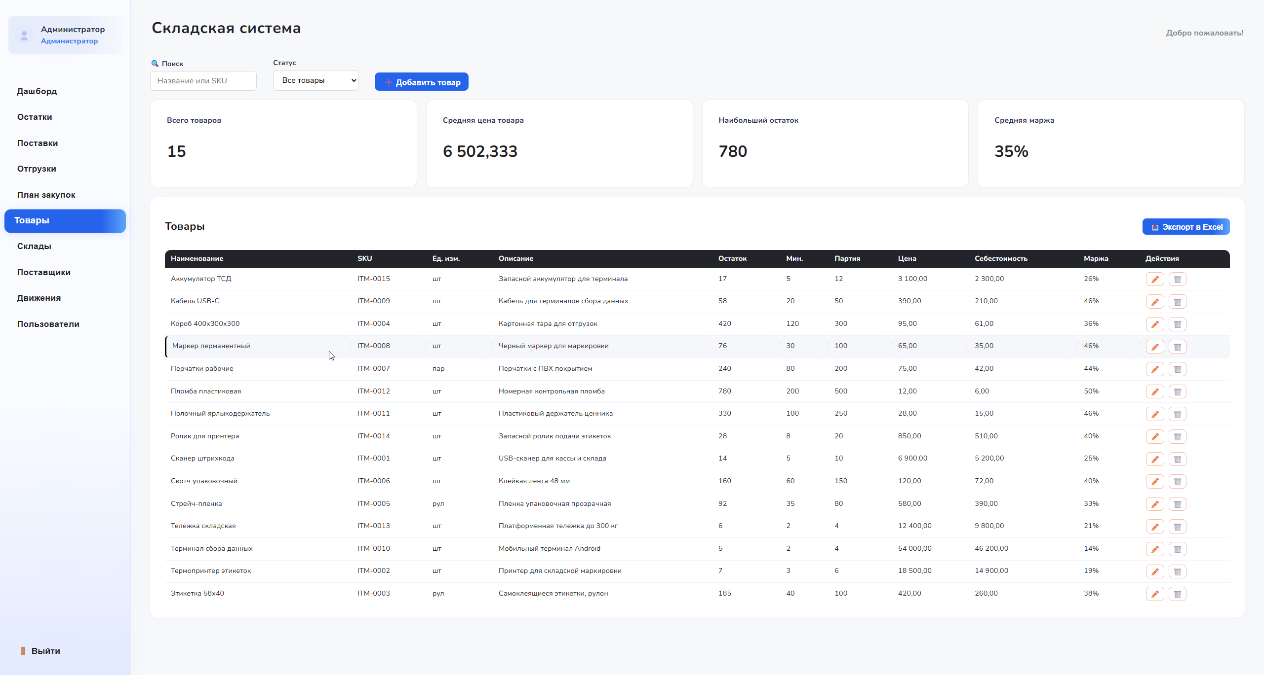
Рисунок 11 – Раздел управления товарами
Для поддержки управленческих решений реализован план закупок, показанный на рисунке 14. Экран выделяет позиции, требующие пополнения, и помогает перейти от учета фактических остатков к планированию дальнейших поставок.
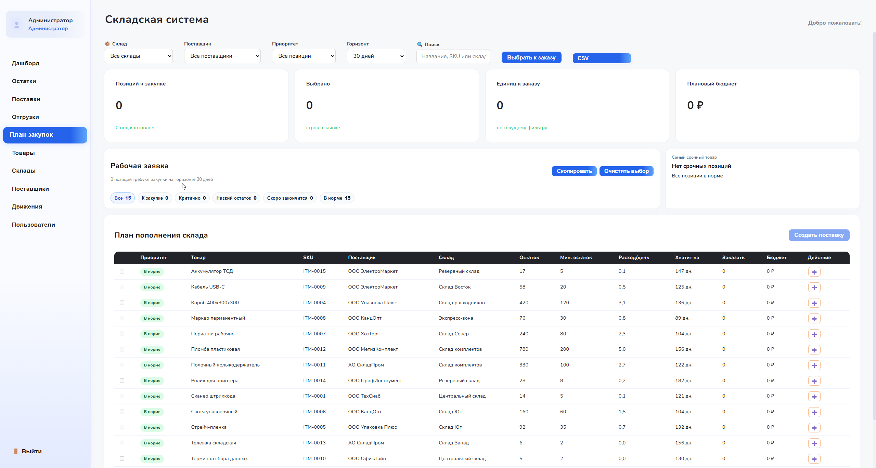
Рисунок 14 – План закупок

2.7 Реализация авторизации, разграничения прав доступа и экспорта отчетов

В системе реализована ролевая модель доступа. Для пользователей предусмотрены роли admin, manager и worker. Администратор управляет пользователями и всеми справочниками, менеджер работает с товарами, складами, поставщиками и операциями движения, сотрудник получает доступ к функциям, необходимым для текущей работы со складом.
Аутентификация выполняется на стороне серверной части приложения. Пользователь вводит логин и пароль, после чего система проверяет учетные данные и возвращает сведения о пользователе. Пароль хранится не в открытом виде, а в виде хэша. Для подготовки отчетности реализован экспорт в Excel по пользователям, поставщикам, остаткам, товарам и поставкам.
Таблица 8 – Разграничение прав доступа
Роль | Доступные возможности
Администратор | Все разделы, управление пользователями, справочниками, остатками и отчетами
Менеджер | Дашборд, товары, склады, поставщики, поставки, отгрузки, план закупок, отчеты
Сотрудник | Остатки, поставки, отгрузки, движения в пределах ежедневных операций

Ролевая модель доступа имеет прикладное значение, поскольку разные категории сотрудников выполняют разные функции. Администратор должен иметь возможность создавать пользователей и сопровождать систему. Менеджер отвечает за справочники, поставщиков, закупочную потребность и контроль операций. Сотрудник склада работает с фактическим движением товаров. Такое распределение соответствует принципу минимально необходимых привилегий: пользователь получает только тот набор возможностей, который требуется для выполнения должностных обязанностей.
Экспорт отчетов в Excel реализован как отдельная прикладная функция, поскольку предприятия часто используют электронные таблицы для передачи и согласования отчетной информации. В отличие от ручного ведения учета в Excel, в разработанной системе файл отчета формируется на основании централизованной базы данных, то есть является выгрузкой согласованной информации, а не первичным местом хранения. Это сохраняет преимущества привычного формата без потери целостности учета.
Система авторизации также обеспечивает персонализацию действий. Когда операция связывается с конкретным пользователем, повышается дисциплина ввода и появляется возможность определить ответственное лицо. Для складского учета это важно, поскольку материальные ценности имеют стоимость, а ошибки в движении должны быть расследуемыми.
Разграничение доступа реализовано не только как техническое ограничение, но и как средство упрощения интерфейса. Сотрудник склада не видит административные разделы, а менеджер не перегружается функциями, которые относятся к сопровождению учетных записей. В результате каждый пользователь работает в более понятной рабочей среде.
Административное управление учетными записями вынесено в отдельный раздел, представленный на рисунке 15. На этом экране администратор контролирует список пользователей и назначенные роли, что дополняет серверную проверку прав доступа.
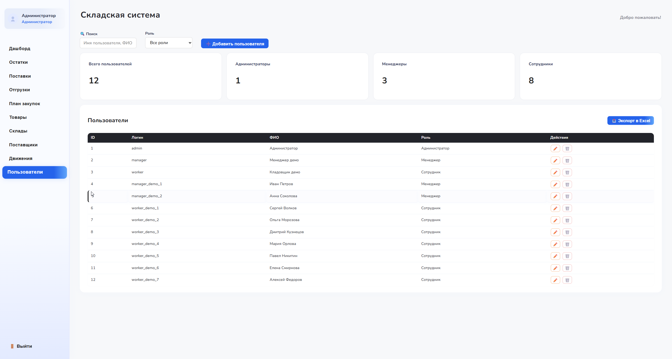
Рисунок 15 – Раздел управления пользователями

2.8 Тестирование разработанного приложения

Тестирование выполнялось по основным пользовательским сценариям: авторизация, отображение разделов в зависимости от роли, добавление товаров, создание складов и поставщиков, регистрация поставок, оформление отгрузок, межскладские перемещения, расчет текущих остатков, формирование дашборда и экспорт отчетов.
Таблица 9 – Результаты функционального тестирования
Сценарий | Ожидаемый результат | Статус
Вход администратора | Открываются все доступные разделы системы | Выполнено
Добавление товара | Товар появляется в справочнике и доступен для операций | Выполнено
Регистрация поставки | Создается запись поступления и увеличивается остаток | Выполнено
Оформление отгрузки | Создается запись отгрузки и уменьшается остаток | Выполнено
Отгрузка сверх остатка | Операция блокируется | Выполнено
Межскладское перемещение | Остаток изменяется на двух складах | Выполнено
Экспорт отчета | Формируется Excel-файл с данными выбранного раздела | Выполнено

Тестирование выполнялось как проверка соответствия системы функциональным требованиям и бизнес-правилам предметной области. Для складской информационной системы недостаточно убедиться, что экраны открываются без ошибок; необходимо проверить, что каждая операция корректно изменяет базу данных, не нарушает ограничения целостности и правильно отображается в связанных разделах. Поэтому тестовые сценарии включали как положительные, так и отрицательные проверки.
Отрицательные сценарии были направлены на проверку устойчивости системы к некорректным действиям. К таким ситуациям относятся попытка отгрузить товар сверх доступного количества, ввод неположительного количества, выбор одинакового склада при перемещении, вход с неверным паролем и обращение к разделу, не предусмотренному ролью пользователя. Наличие таких проверок важно, поскольку именно ошибочные действия пользователя чаще всего приводят к нарушению учета в ручных системах.
По результатам тестирования установлено, что реализованные механизмы обеспечивают выполнение основных требований: данные сохраняются в базе PostgreSQL, остатки изменяются согласованно, роли пользователей учитываются в интерфейсе, отчеты формируются в электронном виде, а критические операции защищены проверками. Вторая глава показывает, что разработанная система имеет завершенную архитектуру, реализует ключевые бизнес-правила складского учета и может быть передана к опытной эксплуатации.
Особое внимание уделялось проверке граничных условий. К ним относятся нулевое или отрицательное количество, отсутствие обязательных полей, неверный формат даты, недостаточный остаток, попытка выбрать одинаковые склады при перемещении. Проверка таких условий подтверждает, что система рассчитана не только на идеальное поведение пользователя, но и на типичные ошибки эксплуатации.
Результаты тестирования позволяют сделать вывод о готовности приложения к опытной эксплуатации. При этом дальнейшее промышленное внедрение может потребовать нагрузочного тестирования, настройки резервного копирования, подготовки инструкции пользователя и регламента администрирования. Эти мероприятия относятся к следующему этапу жизненного цикла системы.

3 ЭКОНОМИЧЕСКОЕ ОБОСНОВАНИЕ ПРОЕКТА

3.1 Расчет затрат

Экономическое обоснование выполнено на основе методики расчета затрат на разработку информационной системы. Для рассматриваемого проекта используется подход, применяемый для разработки базы данных и информационной системы, так как результатом дипломного проекта является настольное приложение с централизованной базой данных PostgreSQL.
Разработка проекта включает три основные стадии: разработку технического задания, рабочее проектирование и внедрение. На стадии технического задания выполняются постановка задачи и уточнение требований. На стадии рабочего проектирования выполняются проектирование базы данных, разработка программных модулей и интерфейса. На стадии внедрения выполняются тестирование, подготовка документации и передача программы в опытную эксплуатацию.
Таблица 10 – Временные затраты на выполнение проекта
Этап работ | Количество дней | Количество часов | Результат
Разработка технического задания | 3 | 24 | Определены требования и состав функций системы
Проектирование базы данных и архитектуры | 3 | 24 | Разработана структура PostgreSQL и архитектура приложения
Разработка программных модулей | 6 | 48 | Реализованы модули учета и интерфейс пользователя
Тестирование и подготовка документации | 3 | 24 | Проверены сценарии работы и подготовлены материалы диплома
Итого | 15 | 120 | Проект подготовлен к опытной эксплуатации

Временные затраты на выполнение проекта составили 120 часов. Для чернового расчета принят оклад программиста 85 000,00 руб. в месяц. Среднее количество рабочих часов в месяце принято равным 176. Часовая ставка программиста составляет 482,95 руб./ч.
Таблица 11 – Прямые затраты на разработку проекта
Наименование статьи затрат | Сумма, руб. | Удельный вес, %
Расходные материалы | 1 200,00 | 1,12
Основная заработная плата программиста | 57 954,55 | 54,03
Дополнительная заработная плата | 23 181,82 | 21,61
Страховые взносы 30% | 24 340,91 | 22,69
Электроэнергия | 226,92 | 0,21
Амортизационные отчисления | 364,38 | 0,34
Итого | 107 268,58 | 100,00

Таблица 12 – Оборудование, используемое при разработке
Вид оборудования | Первоначальная стоимость, руб. | Мощность, Вт
Системный блок разработчика | 100 000,00 | 250
Монитор | 18 000,00 | 45
Сетевое оборудование рабочего места | 5 000,00 | 10
Принтер | 10 000,00 | —
Итого | 133 000,00 | 305

Таблица 13 – Косвенные затраты
Наименование статьи | Сумма, руб. | Удельный вес, %
Охрана труда и техника безопасности | 4 000,00 | 33,33
Содержание рабочего места и отдела | 5 000,00 | 41,67
Прочие расходы | 3 000,00 | 25,00
Итого | 12 000,00 | 100,00

Полная производственная себестоимость проекта: 107 268,58 + 12 000,00 = 119 268,58 руб. Прибыль принята в размере 30% от полной себестоимости: 119 268,58 · 30% = 35 780,57 руб. НДС принят по заданию в размере 22%: (119 268,58 + 35 780,57) · 22% = 34 110,81 руб.
Таблица 14 – Смета затрат на создание проекта
Наименование затрат | Сумма, руб. | Удельный вес в цене, %
Прямые затраты | 107 268,58 | 56,71
Косвенные затраты | 12 000,00 | 6,34
Полная производственная себестоимость | 119 268,58 | 63,05
Прибыль | 35 780,57 | 18,92
НДС 22% | 34 110,81 | 18,03
Цена проекта | 189 159,96 | 100,00

Расчетная цена разработки настольной информационной системы складского учета составляет 189 159,96 руб. с учетом НДС 22%. Стоимость проекта без НДС равна 155 049,15 руб.

3.2 Расчет экономического эффекта от внедрения

Экономический эффект от внедрения системы связан с сокращением времени обработки складской информации. До внедрения сотрудник выполняет операции вручную или с использованием разрозненных таблиц. После внедрения приложения большая часть операций выполняется через формы и автоматические запросы к базе данных.
Таблица 15 – Сравнение затрат времени до и после внедрения
Операция | До внедрения, мин | После внедрения, мин
Поиск информации о товаре и остатке | 10 | 2
Регистрация поставки | 20 | 5
Оформление отгрузки | 20 | 5
Регистрация межскладского перемещения | 15 | 4
Подготовка отчета по остаткам и движению | 35 | 5
Итого | 100 | 21

Экономия времени составляет 100 - 21 = 79 минут, или 1,32 часа на набор типовых операций. Скорость обработки информации увеличивается в 4,76 раза.
Для расчета денежного эффекта принят оклад сотрудника, работающего со складской информацией, 70 000,00 руб. в месяц. При среднем количестве рабочих дней 22 стоимость одного рабочего дня составляет 3 181,82 руб. Сокращение времени по выбранным операциям составляет 79,00%, дневной экономический эффект равен 2 513,64 руб.
Месячный экономический эффект составляет 55 300,00 руб. Срок окупаемости проекта: 189 159,96 / 2 513,64 = 75,3 рабочих дней.
Таблица 16 – Сводные показатели экономической эффективности
Наименование | Ед. изм. | Показатель
Стоимость проекта с НДС | руб. | 189 159,96
Стоимость проекта без НДС | руб. | 155 049,15
Скорость обработки учетной информации | раз | 4,76
Экономия времени на типовых операциях | % | 79,00
Дневной экономический эффект | руб./день | 2 513,64
Месячный экономический эффект | руб./мес. | 55 300,00
Срок окупаемости | рабочих дней | 75,3

Полученные расчеты показывают, что внедрение информационной системы экономически целесообразно. Основной эффект достигается за счет сокращения времени на обработку складских операций, автоматического обновления остатков и ускоренного формирования отчетности.

4 БЕЗОПАСНОСТЬ И ЭКОЛОГИЧНОСТЬ ПРОЕКТА

4.1 Оценка опасных и вредных производственных факторов

Раздел безопасности и экологичности рассматривается применительно к рабочему месту пользователя и разработчика настольной информационной системы. Основным оборудованием является персональный компьютер или ноутбук, монитор, клавиатура, мышь, сетевое оборудование и периферийные устройства. Работа относится к операторскому типу и связана с длительным использованием средств вычислительной техники.
К физическим факторам относятся электромагнитное излучение от электронного оборудования, недостаточная или избыточная освещенность, шум от системного блока и периферийных устройств, параметры микроклимата, а также риск поражения электрическим током при неисправности оборудования. К психофизиологическим факторам относятся зрительное напряжение, статическая нагрузка при длительной сидячей работе и умственное напряжение при обработке информации.
Таблица 17 – Опасные и вредные факторы при работе с системой
Группа факторов | Проявление на рабочем месте | Мероприятия
Физические | Освещенность, микроклимат, шум, электромагнитные поля, электрический ток | Нормирование освещения, вентиляция, исправное оборудование, заземление
Психофизиологические | Зрительное напряжение, статическая поза, монотонность операций | Перерывы, эргономика рабочего места, чередование задач
Пожароопасные | Короткое замыкание, перегрев оборудования, нарушение правил эксплуатации | Исправная электропроводка, огнетушитель, инструктаж
Экологические | Потребление электроэнергии, бумага, картриджи, электронные отходы | Экономия печати, раздельный сбор, утилизация техники

4.2 Организация рабочего места пользователя и разработчика

Рабочее место должно быть организовано с учетом требований эргономики. Монитор располагается на расстоянии примерно 50–70 см от глаз пользователя, верхняя граница экрана должна находиться на уровне глаз или немного ниже. Клавиатура и мышь размещаются так, чтобы руки находились в удобном положении, а плечи не были напряжены.
Для снижения зрительного напряжения необходимо обеспечить достаточную освещенность рабочего места. Естественное освещение дополняется общим искусственным освещением. Источники света должны быть размещены так, чтобы исключить блики на экране монитора. При длительной работе за компьютером рекомендуется соблюдать регламентированные перерывы и выполнять упражнения для глаз.
Параметры микроклимата должны соответствовать условиям офисного помещения: поддержание комфортной температуры, относительной влажности и воздухообмена. Помещение должно регулярно проветриваться, а системы отопления и вентиляции должны обеспечивать устойчивые параметры воздуха.
Таблица 18 – Требования к организации рабочего места
Параметр | Рекомендуемое значение
Расстояние от глаз до монитора | 50–70 см
Положение экрана | Верхняя граница на уровне глаз или немного ниже
Рабочая поза | Сидя, с опорой спины и устойчивым положением стоп
Освещенность | Достаточная для работы с экраном и документами, без бликов
Перерывы | Кратковременные перерывы при длительной работе с ЭВМ

4.3 Электробезопасность, пожарная безопасность и информационная безопасность

Электробезопасность обеспечивается использованием исправного оборудования, надежной изоляции проводов, защитного заземления, сетевых фильтров и соблюдением правил эксплуатации электроустановок. Пользователь не должен подключать поврежденные кабели, перегружать розетки и самостоятельно ремонтировать оборудование при наличии напряжения.
Пожарная безопасность рабочего помещения обеспечивается исправной электропроводкой, отсутствием перегрузки электрической сети, свободным доступом к путям эвакуации и наличием первичных средств пожаротушения. Сотрудники должны быть ознакомлены с порядком действий при возникновении пожара.
Таблица 19 – Мероприятия по безопасности проекта
Направление | Мероприятия
Электробезопасность | Исправные кабели, заземление, сетевые фильтры, запрет перегрузки розеток
Пожарная безопасность | Огнетушитель, свободные пути эвакуации, контроль электропроводки, инструктаж
Защита учетных записей | Ролевая модель доступа, сложные пароли, ограничение административных прав
Защита базы данных | Ограничение сетевых подключений, резервное копирование, параметры подключения во внешней конфигурации
Защита от ошибок ввода | Проверки на уровне интерфейса, сервисного слоя и ограничений PostgreSQL

4.4 Охрана окружающей среды при эксплуатации программного продукта

Разработка и эксплуатация настольного приложения не связаны с прямыми промышленными выбросами, однако использование вычислительной техники оказывает косвенное воздействие на окружающую среду через потребление электроэнергии, расход бумаги при печати отчетов и образование электронных отходов при списании оборудования.
Для снижения негативного воздействия необходимо использовать энергосберегающие режимы компьютеров и мониторов, отключать оборудование после окончания работы, по возможности применять электронный документооборот и печатать отчеты только при необходимости. Картриджи, неисправная техника и электронные компоненты должны передаваться на специализированную утилизацию.
Экологичность проекта повышается за счет автоматизации отчетности. Пользователь может получать данные в электронном виде и экспортировать их в Excel, что снижает потребность в бумажных журналах и повторной печати документов.
Таблица 20 – Экологические мероприятия при эксплуатации системы
Источник воздействия | Возможные последствия | Мероприятия
Электроэнергия | Рост энергопотребления офиса | Энергосберегающие режимы, отключение оборудования
Бумага для отчетов | Увеличение объема твердых бытовых отходов | Электронные отчеты, печать только необходимых документов
Картриджи и расходники | Образование отходов, требующих специальной утилизации | Передача на переработку специализированным организациям
Списанная техника | Электронные отходы | Учет оборудования и передача на лицензированную утилизацию

ЗАКЛЮЧЕНИЕ

В дипломном проекте рассмотрена разработка настольной информационной системы складского учета на примере ООО «Телеком без границ». В ходе работы была проанализирована предметная область, определены основные проблемы учета товаров, поставок, отгрузок и складских остатков, а также обоснована необходимость создания специализированного приложения.
Разработанная система построена на основе Wails, Go, Vue.js и PostgreSQL. В приложении реализованы авторизация пользователей, ролевая модель доступа, справочники товаров, складов, поставщиков и пользователей, операции поступления, отгрузки и межскладского перемещения, контроль остатков, дашборд с аналитическими показателями, план закупок и экспорт отчетов в Excel.
Поставленная цель дипломного проекта достигнута: разработан программный продукт, который может применяться для автоматизации складского учета и подготовки отчетности на предприятии.
В процессе выполнения дипломного проекта была решена комплексная инженерная задача, включающая анализ предметной области, проектирование архитектуры, разработку базы данных, реализацию прикладной логики, создание пользовательского интерфейса, проверку работоспособности и расчет экономической эффективности. Такой состав работ подтверждает, что результатом проекта является не отдельный программный фрагмент, а законченная настольная информационная система.
В проектной части разработана архитектура приложения на основе Wails, Go, Vue.js и PostgreSQL. Система содержит справочники товаров, складов, поставщиков и пользователей, поддерживает операции поступления, отгрузки и межскладского перемещения, реализует контроль остатков, формирует аналитические показатели и позволяет экспортировать отчеты в Excel. Особое внимание уделено транзакционному изменению остатков, что является ключевым условием надежности складского учета.
Перспективами дальнейшего развития являются подключение расширенного аудита действий пользователей, формирование дополнительных управленческих отчетов, настройка резервного копирования по расписанию, интеграция с бухгалтерскими или ERP-системами, а также разработка механизма уведомлений по товарам ниже минимального остатка. Эти направления могут быть реализованы без изменения базовой концепции, поскольку архитектура проекта уже предусматривает разделение интерфейса, сервисной логики и доступа к данным.
В ходе выполнения работы были закреплены профессиональные компетенции, связанные с анализом предметной области, проектированием базы данных, разработкой backend-логики, созданием frontend-интерфейса, обеспечением безопасности данных и экономическим обоснованием программного продукта. Это подтверждает комплексный характер дипломного проекта и его соответствие профилю специальности 09.02.07 «Информационные системы и программирование».

ПЕРЕЧЕНЬ ИСПОЛЬЗОВАННЫХ ИНФОРМАЦИОННЫХ РЕСУРСОВ

Экономическое обоснование разработки : методический пример расчета затрат на создание информационной системы и базы данных : методические материалы. – [Б. м.] : [б. и.], 2025. – Текст : непосредственный.
Wails Documentation : официальный сайт. – URL: https://wails.io/docs/introduction/ (дата обращения: 26.05.2026). – Текст : электронный.
The Go Programming Language Documentation : официальный сайт. – URL: https://go.dev/doc/ (дата обращения: 26.05.2026). – Текст : электронный.
Vue.js Documentation : официальный сайт. – URL: https://vuejs.org/guide/introduction (дата обращения: 26.05.2026). – Текст : электронный.
PostgreSQL Documentation : официальный сайт. – URL: https://www.postgresql.org/docs/ (дата обращения: 26.05.2026). – Текст : электронный.
Excelize Documentation : официальный сайт. – URL: https://xuri.me/excelize/ (дата обращения: 26.05.2026). – Текст : электронный.
Chart.js Documentation : официальный сайт. – URL: https://www.chartjs.org/docs/ (дата обращения: 26.05.2026). – Текст : электронный.
Материалы проекта Inventory App : README, исходный код backend, frontend и миграция базы данных : локальный электронный ресурс. – 2026. – Режим доступа: локальный репозиторий автора. – Текст : электронный.
ГОСТ 34.601-90. Информационная технология. Комплекс стандартов на автоматизированные системы. Автоматизированные системы. Стадии создания. – Москва : Издательство стандартов, 1990. – Текст : непосредственный.
ГОСТ 19.201-78. Единая система программной документации. Техническое задание. Требования к содержанию и оформлению. – Москва : Издательство стандартов, 1978. – Текст : непосредственный.
ГОСТ 7.32-2017. Система стандартов по информации, библиотечному и издательскому делу. Отчет о научно-исследовательской работе. Структура и правила оформления. – Москва : Стандартинформ, 2017. – Текст : непосредственный.
PostgreSQL Documentation. Data Definition. Constraints : официальный сайт. – URL: https://www.postgresql.org/docs/current/ddl-constraints.html (дата обращения: 26.05.2026). – Текст : электронный.
PostgreSQL Documentation. Explicit Locking : официальный сайт. – URL: https://www.postgresql.org/docs/current/explicit-locking.html (дата обращения: 26.05.2026). – Текст : электронный.
PostgreSQL Documentation. Indexes : официальный сайт. – URL: https://www.postgresql.org/docs/current/indexes.html (дата обращения: 26.05.2026). – Текст : электронный.
Effective Go : официальный сайт. – URL: https://go.dev/doc/effective_go (дата обращения: 26.05.2026). – Текст : электронный.
Go Documentation. Tutorial: Accessing a relational database : официальный сайт. – URL: https://go.dev/doc/tutorial/database-access (дата обращения: 26.05.2026). – Текст : электронный.
Wails Documentation. How does it work? : официальный сайт. – URL: https://wails.io/docs/howdoesitwork/ (дата обращения: 26.05.2026). – Текст : электронный.
Vue.js Documentation. Reactivity Fundamentals : официальный сайт. – URL: https://vuejs.org/guide/essentials/reactivity-fundamentals.html (дата обращения: 26.05.2026). – Текст : электронный.
Vue.js Documentation. Components Basics : официальный сайт. – URL: https://vuejs.org/guide/essentials/component-basics.html (дата обращения: 26.05.2026). – Текст : электронный.
Vue.js Documentation. Event Handling : официальный сайт. – URL: https://vuejs.org/guide/essentials/event-handling.html (дата обращения: 26.05.2026). – Текст : электронный.
Package bcrypt : пакет golang.org/x/crypto/bcrypt // Go Packages : официальный сайт. – URL: https://pkg.go.dev/golang.org/x/crypto/bcrypt (дата обращения: 26.05.2026). – Текст : электронный.

ПРИЛОЖЕНИЕ А ТЕХНИЧЕСКОЕ ЗАДАНИЕ

УТВЕРЖДАЮ | УТВЕРЖДАЮ
Директор | Руководитель отдела разработки
ООО «Телеком без границ» | ООО «ПромСофт»
___________ / Кукс В. А.  подпись расшифровка | ___________ / Мыстров Д. В.  подпись расшифровка
«08» Мая 2026 г. | «08» Мая 2026 г.

АВТОМАТИЗИРОВАННАЯ Информационная система для учета И КОНТРОЛЯ сКЛАДСКИХ ЗАПАСОВ

АИС «Inventory App»

ТЕХНИЧЕСКОЕ ЗАДАНИЕ
На 12 листах
Действует с «08» Мая 2026 г.
УТВЕРЖДАЮ
Директор
ООО «Телеком без границ»
___________ /Арсений В. Н.
подпись расшифровка
«08» Мая 2026 г.
- Общие сведения

- Полное наименование АС и ее условное обозначение

Полное наименование системы: Информационная система складского учета.
Условное обозначение: АИС «Inventory App».

- Наименование организации - заказчика АС, наименование организации-разработчика

Заказчик: ООО «Телеком без границ»
Место нахождения: 603022, г. Нижний Новгород, пр-кт Гагарина, 21 / корпус 10, кв 139
Телефон: +7 877 744-55-55
Банковские реквизиты: ООО «Телеком без границ», ИНН 5262397610, Р/Сч № 40702810006600054321 в АКБ Сбербанк России, БИК 012341234, Корр. Счет № 31111810000123000001

Исполнитель: ООО «ПромСофт»
Место нахождения: 344222, г. Ростов-на-Дону, ул. Солнечная,25
Телефон: +7 956 345-28-22
Банковские реквизиты: ООО «ПромСофт», ИНН 2345257477, Р/Сч № 40702810000000012345 в АКБ Сбербанк России, БИК 012345678, Корр. Счет № 30101810000000000001

- Перечень документов, на основании которых создается АС, кем и когда утверждены эти документы

Настоящее Техническое задание разработано в рамках выполнения работ по договору № ПП-01, заключенному «08» Мая 2026 года.

- Цели и назначение создаваемой автоматизированной системы

- Цели создания системы

Основными целями проекта являются:
- автоматизация складского учета обеспечение регистрации поставок товаров от поставщиков, хранение информации о каждой поставке, ее составе, стоимости и статусе выполнения;
- ведение базы данных поставщиков централизованное хранение информации о поставщиках, их контактных данных, истории сотрудничества и финансовых взаиморасчетов;
- формирование отчетности автоматическое создание отчетов по поставкам, товарам, остаткам, задолженностям и эффективности логистики;
- контроль выполнения поставок отслеживание текущего статуса каждой поставки, обеспечение прозрачности процессов приема и учета товаров;

- Назначение системы

Автоматизированная информационная система АИС «Inventory App» предназначена для автоматизации процессов складского учета, включая регистрацию поставок, учет товаров, управление остатками и контроль выполнения поставок. Система позволяет:
- упрощать процесс ввода и складского учета товаров от различных поставщиков;
- хранить информацию о поставщиках, товарах и истории взаимодействий;
- отслеживать статус выполнения каждой поставки и движение товаров на складе;
- формировать отчеты по поставкам, остаткам товаров и эффективности логистических процессов.

- Характеристика объектов автоматизации

- Основные сведения об объекте автоматизации или ссылки на документы, содержащие такие сведения

Объектом автоматизации является розничный предприятие, осуществляющий складского учетау различных категорий товаров, поступающих от множества поставщиков.
Деятельность предприятия включает:
- прием и складской учет товаров от различных поставщиков;
- хранение, контроль и обновление товарных остатков;
- работу с поставщиками, включая учет информации о партнёрах, оплатах, задолженностях и истории поставок;
- формирование отчетности, необходимой для анализа эффективности снабжения и управления запасами.
Система АИС «Inventory App» предназначена для автоматизации этих процессов и обеспечения централизованного контроля за логистикой и товарооборотом.

- Сведения об условиях эксплуатации объекта автоматизации и характеристиках окружающей среды

АИС «Inventory App» должна эксплуатироваться на рабочих станциях, работающих под управлением операционных систем Microsoft Windows 10 и выше. Программа должна быть совместима с локальной сетью предприятия и поддерживать работу с базой данных, размещённой на сервере.
Серверная часть АИС «Inventory App» должна работать на серверах под управлением ОС Linux или Windows с установленным PostgreSQL, а прикладная часть реализуется на Go с использованием Wails и интерфейса Vue.js.

- Требования к автоматизированной системе

- Требования к структуре АС в целом

Автоматизированная информационная система складского учета АИС «Inventory App» должна быть удобной, эффективной и обеспечивать простоту в использовании для сотрудников предприятия. Структура системы включает:
- интуитивно понятный и простой интерфейс для работы с поставками, товарами, поставщиками и складским учетом, который легко осваивается пользователями с разным уровнем подготовки;
- реляционную базу данных для хранения информации о поставках, товарах, поставщиках и остатках, обеспечивающую быстрый и надежный доступ к данным;
- серверную часть, способную работать на сервере под управлением Windows или Linux, обеспечивающую стабильную и бесперебойную работу системы с возможностью обработки и хранения больших объемов информации;
- эффективные средства защиты данных, включая современные методы шифрования и разграничение доступа для обеспечения конфиденциальности информации о поставках, поставщиках и финансовых операциях;
- возможность формирования разнообразных отчетов по поставкам, остаткам товаров, эффективности работы поставщиков и складских процессов, чтобы менеджеры могли принимать обоснованные управленческие решения;
- модуль учета и контроля, позволяющий отслеживать выполнение поставок, контролировать сроки и качество приемки товаров, а также управлять складскими запасами и ресурсами.
Система должна быть гибкой, легко адаптируемой и масштабируемой, чтобы обеспечивать возможность добавления нового функционала и расширения в соответствии с ростом и изменением требований предприятия.

- Требования к функциям (задачам), выполняемым АС

Система должна осуществлять следующие функции.
- Под функцией редактирования понимается комплекс операций, изменяющих данные в информационной системе. АИС «Inventory App» должна поддерживать редактирование информации по запросам пользователя. Конкретные функции:
- добавление, изменение и удаление данных о поставках, включая информацию о поставщиках, товарах, количестве, стоимости и датах поставки;
- редактирование данных о товарах: наименование, артикул, единица измерения, категория, срок годности (при наличии);
- управление карточками поставщиков, включая контактную информацию, реквизиты и историю взаимодействий.
- Функции получения информации из базы данных (поисковые функции). Операция получения нужной информации включает в себя команду поиска от пользователя, поиск информации в базе данных и отображение результатов. Конкретные функции, которые должна выполнять система:
- поиск поставок по номеру, дате, поставщику или статусу (в пути, доставлено, отменено);
- получение информации о текущих остатках товаров на складе;
- поиск товаров по наименованию, артикулу или категории;
- поиск поставщиков по названию, ИНН или контактным данным.
- Функции безопасности. Система должна обеспечивать защиту доступности, целостности и конфиденциальности данных. Для этого будет требоваться аутентификация пользователей и разграничение прав доступа. Конкретные функции, которые должна выполнять система:
- аутентификация пользователей по логину и паролю;
- разграничение прав доступа для разных ролей (администратор, менеджер по закупкам, кладовщик);
- ведение журнала действий пользователей (логирование).
- Расчетные функции будут обрабатывать данные по определенным алгоритмам. Примером расчетных задач является вычисление стоимости продукции и анализ производственных показателей. Конкретные функции, которые должна выполнять система:
- расчет общей стоимости поставки с учетом цен на товары, скидок, НДС;
- расчет средней закупочной цены по товару за период;
- формирование финансового сальдо по каждому поставщику (долг/переплата);
- автоматическое обновление остатков при поступлении или списании товаров.
- Технологические функции направлены на автоматизацию процессов, связанных с производственным циклом и логистикой. Конкретные функции, которые должна выполнять система:
- автоматизация складского учета и товарных остатков;
- контроль сроков хранения и сроков годности товаров;
- формирование и печать приходных документов (накладные, акты приёмки);
- автоматические уведомления о задержке поставки, низком уровне остатков и других событиях.
- Аналитические функции помогают предсказывать и оценивать различные процессы, что позволяет улучшить управление предприятием. Конкретные функции, которые должна выполнять система:
- анализ поставок по поставщикам, категориям товаров, периодам;
- оценка эффективности работы поставщиков (сроки, точность выполнения, цены);
- прогнозирование потребности в товарах на основе истории складского учета и поступлений;
- анализ движения товаров по складу и выявление неликвидных позиций.

- Требования к видам обеспечения АС

- Требования к информационному обеспечению АС

Информационное обеспечение автоматизированной системы управления складским учетом должно включать следующие требования:
- структура базы данных: должна включать таблицы для хранения информации.
- типы данных: текстовые, числовые, даты и логические значения для точности и удобства обработки.
- обновление данных: система должна поддерживать синхронизацию данных в реальном времени.
- защита данных: регулярное резервное копирование и защита от несанкционированного доступа.
- интерфейсы для обмена: поддержка импорта/экспорта данных и интеграции с другими системами.
- отчеты: возможность генерировать отчеты по поставкам, выполнению и состоянию товаров.

- Требования к лингвистическому обеспечению АС

Все обозначения, названия элементов управления Системы, тексты должны быть изложены на русском языке без применения терминов, непонятных пользователю.

- Требования к программному обеспечению АС

Состав программных средств:
- операционная система семейства Windows не ниже 10;
- реляционная СУБД Microsoft Access не ниже 2016 года;
- Microsoft .NET Framework не ниже 4.0;
- драйверы внешних устройств (мышь, клавиатура, принтер).

- Требования к техническому обеспечению АС

Состав технических средств:
- 32/64-разрядный процессор с частотой выше 2.9 ГГц;
- видеокарта не менее 2 Гб;
- оперативная память объемом не менее 8 Гб;
- свободное дисковое пространство не менее 60 Гб;
- клавиатура для ввода информации, мышь и монитор;

- Требования к организационному обеспечению АС

В процессе выполнения работ по проекту должно обеспечиваться постоянное взаимодействие между участниками, для чего ими должны быть сформированы рабочие группы, ответственные за реализацию проекта. Члены рабочих групп должны обладать необходимым уровнем компетенции, в том числе, для принятия оперативных решений по вопросам разработки системы.

- Общие технические требования к АС

Для автоматизированной системы «Inventory App» устанавливаются общие технические требования, обеспечивающие стабильную, безопасную и эффективную работу. Система должна обладать высокой производительностью, позволяя обрабатывать задачи управления складским учетом, такие как учет материалов, расчеты стоимости и отчетность, без задержек. Необходимо обеспечить надежность системы, включая регулярное резервное копирование данных и отказоустойчивость через дублирующее оборудование, чтобы минимизировать риски потери данных при сбоях.

- Требования к численности и квалификации персонала и пользователей АС

К работе с системой допускаются сотрудники, обладающие базовыми навыками работы на персональном компьютере, прошедшие обучение по эксплуатации АИС «Inventory App» и ознакомленные с основными правилами работы системы.

- Требования к показателям назначения

Для системы «Inventory App» важным параметром является количество одновременно выполняемых запросов к серверу, что позволяет оценить эффективность обработки данных.
АИС должна обеспечивать обработку не менее 50 запросов в минуту, чтобы исключить задержки в обслуживании пользователей. Также необходимо учитывать объем транзакций за единицу времени.

- Требования к надежности

Система должна быть надежной и способной к автоматическому восстановлению после сбоев, чтобы сократить время простоя до минимума. В случае неполадок работа должна возобновляться в течение 5 минут, при этом все данные, внесенные до сбоя, должны сохраняться и оставаться доступными для продолжения работы.

- Требования по безопасности

Для обеспечения безопасности данных система АИС «Inventory App» предусматривает реализацию многоуровневого контроля доступа, соответствующего ролям сотрудников. В основе лежат современные подходы к шифрованию, журналированию действий пользователей и предотвращению несанкционированного доступа. Система совместима с другими корпоративными приложениями и обеспечивает безопасную обработку конфиденциальной информации.
- Требования к эргономике и технической эстетике

Все визуальные интерфейсы АИС «Inventory App» должны быть выполнены согласно современному стандарту ISO 9241 в области разработки интерфейсов. Все существенно отличающиеся дизайн-макеты должны быть в обязательном порядке утверждены у Заказчика в рабочем порядке на этапе их графического представления.

- Требования к защите информации от несанкционированного доступа

Система должна включать многоуровневую аутентификацию, которая сочетает в себе традиционные методы, такие как пароли, и современные подходы, например, двухфакторную аутентификацию. Это значительно уменьшит вероятность несанкционированного доступа. Также критически важно регулярно проводить аудит и мониторинг доступа к системе. Необходимо настроить автоматизированное ведение журналов всех действий, связанных с доступом к защищенной информации, включая входы в систему, изменения прав доступа и попытки несанкционированного доступа.

- Требования по сохранности информации при авариях

Для обеспечения сохранности данных в случае чрезвычайных ситуаций необходимо выполнять резервное копирование системы не реже одного раза в 5 минут.

- Порядок разработки автоматизированной системы

Разработка автоматизированной системы проходит несколько ключевых этапов:
- Анализ требований: Сбор и анализ требований пользователей, а также определение основных функций системы. На этом этапе важно вовлечь всех заинтересованных сторон для уточнения их потребностей.
- Проектирование системы: Создание архитектуры системы, включая разработку схемы баз данных, интерфейса пользователя и взаимодействия между компонентами. Здесь определяется, как будет выглядеть система и как будут реализованы её функции.
- Разработка: Написание программного кода в соответствии с проектной документацией. Этот этап включает реализацию функций, интеграцию компонентов и создание пользовательского интерфейса.
- Тестирование: Проведение различных видов тестирования (функционального, интеграционного, системного) для выявления и устранения ошибок. Тестирование должно гарантировать, что система работает в соответствии с заданными требованиями.
- Внедрение: Установка системы в рабочую среду, обучение пользователей и переход на новую систему. На этом этапе также важно обеспечить поддержку и сопровождение.
- Эксплуатация и поддержка: Обеспечение функционирования системы, регулярное техническое обслуживание и обновления. Сбор отзывов пользователей для дальнейшего улучшения системы.
Каждый из этих этапов важен для успешной разработки и внедрения АИС «Inventory App», что обеспечит её высокую эффективность и соответствие требованиям пользователей.

- Порядок контроля и приемки автоматизированной системы

Порядок и контроль приемки определяются Заказчиком.
Главным требованием к приемке является наличие правильно работающей АИС «Inventory App» с тестовым примером и набором документации, предоставленного в печатном виде.
Сдача-приемка работ производится поэтапно, в соответствии с рабочей программой и календарным планом, являющимися приложениями к договору № ПП-01 от «08» Мая 2026 года.
Приемочные испытания АИС «Inventory App» должны проводиться в соответствии с разработанной Исполнителем Программой и методикой испытаний, предварительно согласованной с Заказчиком.
Результаты приемочных испытаний должны быть зафиксированы в Протоколе приемочных испытаний. Протокол приемочных испытаний должен содержать заключение о соответствии АИС «Inventory App» Техническому заданию и выводы о возможности передачи АИС «Inventory App» в эксплуатацию.
По итогам испытаний должны быть устранены все замечания к работе АИС «Inventory App» и ее функциям, соответствующим образом доработан Технический проект АИС «Inventory App».
Приемка АИС «Inventory App» в эксплуатацию оформляется Актом приемки АИС «Inventory App» в опытную эксплуатацию.

- Требования к документированию
Виды, наименование, комплектность и обозначения документов, разрабатываемых на различных стадиях создания Программного комплекса, должны определяться в соответствии с ГОСТ 34.201-89 и согласованы с Заказчиком.
- Источники разработки
Исходными документами для разработки настоящего технического задания и Системы являются действующие законодательные и нормативные правовые акты, в рамках которых функционирует объект автоматизации, нормативно-техническая документация Заказчика, ГОСТ 34.602-2020, образцы рабочих документов, полученных в процессе обследования, информационные материалы и проектная документация на аналогичные автоматизированные системы.

ПРИЛОЖЕНИЕ Б ФРАГМЕНТЫ ЛИСТИНГА ПРОГРАММЫ

В приложении Б приведены сокращенные фрагменты листинга, отражающие структуру базы данных и ключевую сервисную логику складских операций.

Листинг Б.1 - фрагмент миграции PostgreSQL
CREATE TABLE IF NOT EXISTS item (
item_id SERIAL PRIMARY KEY,
sku VARCHAR(50) UNIQUE NOT NULL,
name VARCHAR(200) NOT NULL,
uom VARCHAR(20) NOT NULL,
reorder_level INTEGER DEFAULT 0,
reorder_qty INTEGER DEFAULT 0,
price NUMERIC(12,2),
cost NUMERIC(12,2),
created_at TIMESTAMP DEFAULT now()
);

CREATE TABLE IF NOT EXISTS stock (
stock_id SERIAL PRIMARY KEY,
item_id INTEGER REFERENCES item(item_id),
warehouse_id INTEGER REFERENCES warehouse(warehouse_id),
quantity INTEGER NOT NULL DEFAULT 0,
last_updated TIMESTAMP DEFAULT now(),
UNIQUE (item_id, warehouse_id)
);

CREATE TABLE IF NOT EXISTS inbound (
inbound_id SERIAL PRIMARY KEY,
item_id INTEGER REFERENCES item(item_id),
supplier_id INTEGER REFERENCES supplier(supplier_id),
warehouse_id INTEGER REFERENCES warehouse(warehouse_id),
quantity INTEGER NOT NULL,
received_at TIMESTAMP DEFAULT now(),
received_by INTEGER REFERENCES "User"(user_id),
document_no VARCHAR(80),
note TEXT
);

CREATE TABLE IF NOT EXISTS outbound (
outbound_id SERIAL PRIMARY KEY,
item_id INTEGER REFERENCES item(item_id),
warehouse_id INTEGER REFERENCES warehouse(warehouse_id),
quantity INTEGER NOT NULL,
shipped_at TIMESTAMP DEFAULT now(),
shipped_by INTEGER REFERENCES "User"(user_id),
document_no VARCHAR(80),
note TEXT
);
Листинг Б.2 - изменение складского остатка
func adjustStockTx(ctx context.Context, tx *sqlx.Tx, itemID, warehouseID, delta int) error {
if itemID <= 0 || warehouseID <= 0 { return fmt.Errorf("invalid stock key") }
if delta == 0 { return nil }
if delta > 0 {
_, err := tx.ExecContext(ctx, `
INSERT INTO stock (item_id, warehouse_id, quantity, last_updated)
VALUES ($1, $2, $3, NOW())
ON CONFLICT (item_id, warehouse_id)
DO UPDATE SET quantity = stock.quantity + EXCLUDED.quantity,
last_updated = NOW()` , itemID, warehouseID, delta)
return err
}
required := -delta
var current int
err := tx.GetContext(ctx, &current,
`SELECT quantity FROM stock WHERE item_id=$1 AND warehouse_id=$2 FOR UPDATE`,
itemID, warehouseID)
if err != nil { return err }
if current < required { return errors.New("insufficient stock") }
_, err = tx.ExecContext(ctx,
`UPDATE stock SET quantity = quantity - $1, last_updated = NOW()
WHERE item_id=$2 AND warehouse_id=$3`, required, itemID, warehouseID)
return err
}
Листинг Б.3 - регистрация поступлени

func (s *Service) CreateInbound(ctx context.Context, in InboundInput) error {
return withTx(ctx, s.db, func(tx *sqlx.Tx) error {
if err := validateInbound(in); err != nil { return err }
_, err := tx.ExecContext(ctx, `
INSERT INTO inbound (item_id, supplier_id, warehouse_id, quantity, received_at, document_no, note)
VALUES ($1,$2,$3,$4,$5,$6,$7)` ,
in.ItemID, in.SupplierID, in.WarehouseID, in.Quantity, nullableTime(in.ReceivedAt),
in.DocumentNo, in.Note)
if err != nil { return fmt.Errorf("create inbound: %w", err) }
return adjustStockTx(ctx, tx, in.ItemID, in.WarehouseID, in.Quantity)
})
}

